Отчет о работе преподавателя-организатора ОБЖ за 2020-2021 учебный год

Цель – формирование безопасных условий для обучающихся.
Задачи:
  - Воспитывать у учащихся чувство патриотизма, верности Родине.
  - Дать учащимся специальные знания, умения и навыки выживания в различных жизненных ситуациях, в том числе самых неблагоприятных.
  - Научить учащихся и педагогов школы правильно, действовать в чрезвычайных ситуациях природного и техногенного характера, ГО и ЧС.
  - Научить правильно, действовать в случаях природных и техногенных катастроф;
  - Научить адекватно, действовать в условиях острых социальных, социально-политических и военных конфликтов, внутренней готовности к деятельности в экстремальных условиях;
  - Профилактика ДТП, ДДТТ.
  - Пропаганда ЗОЖ
  - Сформировать активную гражданскую позицию
- Гражданско-патриотическое направление.
Были проведены мероприятии, направленные на формирование гражданского самосознания учащихся, на получение знаний об истории своего Отечества, республики, воспитания подрастающего поколения в духе патриотизма и любви к Родине; приобщить обучающихся к правовой культуре и расширить кругозор в области прав и законности; формировать у детей и подростков уважение к законам государства; научить обучающихся пользоваться своим правом гражданина России.
Работа по гражданско-патриотическому воспитанию велась согласно плану работы школы, которая предполагает расширение у учащихся круга знаний по истории России, ее традиций, культуры, формирование чувства патриотизма, гордости за свою Отчизну, правового сознания и гражданской ответственности.
Проводились следующие мероприятия:
    - Классные часы, беседы по темам «Урок мужества», «День солидарности в борьбе с терроризмом», уроки памяти посвященная Дню Памяти неизвестного солдата, «День героев Отечества»; Проведение мероприятий посвященных празднованию дню Защитника Отечества, Дня Победы. Проведение месячника безопасности, проведение месячника дорожной безопасности.
    - Проведение школьного этапа олимпиады пот ОБЖ.
    - Участие юнармейского отряда «Сокол» в кожуунном соревновании в честь Дня Защитника Отечества «Один день в армии»; также юнармейцы участвовали в Республиканском дистанционном конкурсе смотра, строя и песни среди Юнармейских отрядов, посвященного ко Дню Героев Отечества.
    - Проведение школьного этапа смотра строя и песни среди1-11 классов в честь Дня Победы.
    - Участие победителей школьного «смотра песни и марша», учащихся 6-го класса, отряда «Т-34 » в кожуунном смотре строя и песни.
    - Организованы встречи с сотрудниками полиции нашего кожууна, с сотрудниками шестой пожарной части Дзун-Хемчикского кожууна, с сотрудниками ГИБДД.
    - Организованы встречи отряда ЮИД 5-го класса в 6-ю ПСЧ по охране Дзун-Хемчиского кожууна РТ.
    - Участие учащихся 7-11 классов во Всероссийском диктанте Победы.
- Профилактика ДДП, ДДТТ.
В целях обеспечения безопасности дорожного движения проведены следующие мероприятия:
- Оформлены уголки по ПДД ;
- В течении всего учебного года проводились классные часы на различные темы о правилах безопасного поведения на дороге.
- Мониторинг безопасного маршрута детей «Дом-школа-Дом».
- Мониторинг на наличие светоотражающих элементов.
- Раздача памяток родителям учащихся о профилактике детского дорожно-транспортного травматизма.
- Проведение месячника безопасности.
- Открытые уроки по ОБЖ.
- Участие ЮИД отряда в дистанционной викторине «Знатоки ПДД».
- Конкурс «Лучший уголок безопасности».
- Классные часы на тему: «Осторожно, гололед!»
- Акция «Засветись», операция «Осторожно гололед!»
- Профилактическая операция «Тонкий лед».
- Участие учащихся 5-11 классов в дистанционном тестировании о правилах дорожного движения.
- Инструктажи учащимся под роспись о безопасности на водных объектах во время летних каникул, а также родителям раздали памятки, листовки.
- Мероприятия по пропаганде ЗОЖ, профилактике ЧС техногенного и природного характера.
      - В течении всего учебного года учащимся 1-11 классов были проведены инструктажи по антитеррористической, дорожной, пожарной, водной безопасности.

Инструктажи проводились в виде бесед, классных часов, дискуссий; был организован показ видеороликов, фильмов.
      - В течении года проводились инструктажи по профилактике COVID-19.
      - Открытые уроки по ОБЖ в честь Всемирного дня Гражданской Обороны; открытый урок посвященный памятной дате 35-летию со дня аварии на Чернобыльской АЭС; Дню Пожарной охраны России; празднованию Победы в Великой Отечественной войне 1941-1945 гг.
      - Единый урок по оказанию первой медицинской помощи; также была организована встреча с врачами и фельдшерами ГБУЗ РТ Дзун-Хемчиского кожууна.
      - Соревнования по оказанию первой медицинской помощи в рамках недели «Точка роста»
      - Проведение комплексных инструктажей о мерах безопасности в период осенних, зимних каникул, новогодних праздников, весенних каникул и в период майских праздников.
      - Проведение Всемирного дня Здоровья- 7 апреля.
      - Инструктажи для детей и их родителей по безопасности детей на водных объектах под роспись с раздачей информационных памяток о безопасности детей наводных объектах в летний период.
      - Проведение экологической акции.
Классный час в честь Дня солидарности в борьбе с терроризмом 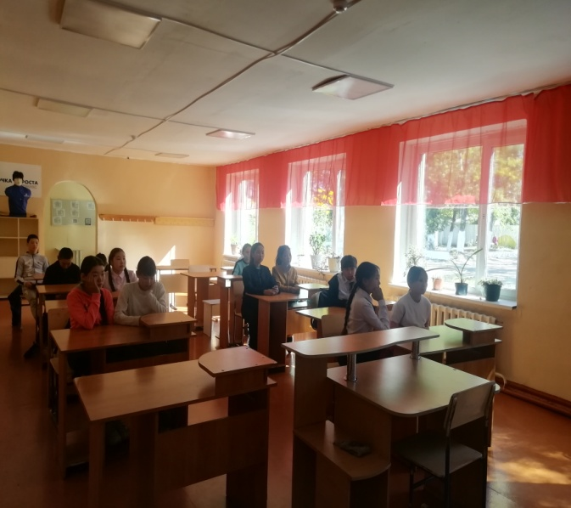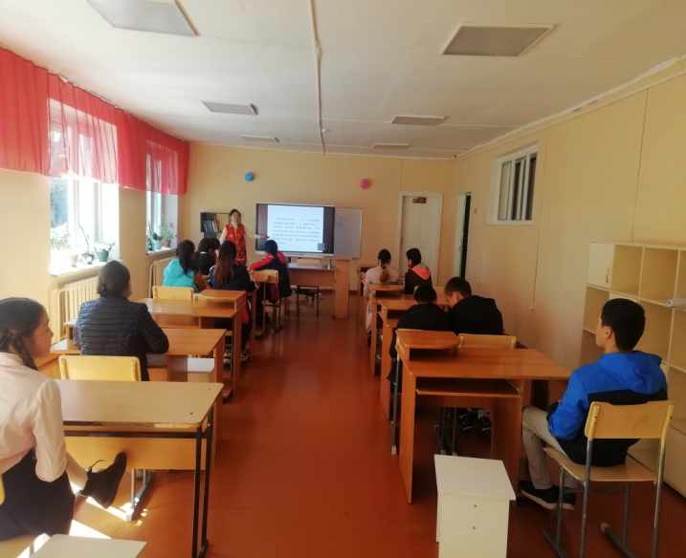

Мониторинг светоотражающих элементов и безопасного маршрута « Дом-школа-Дом»
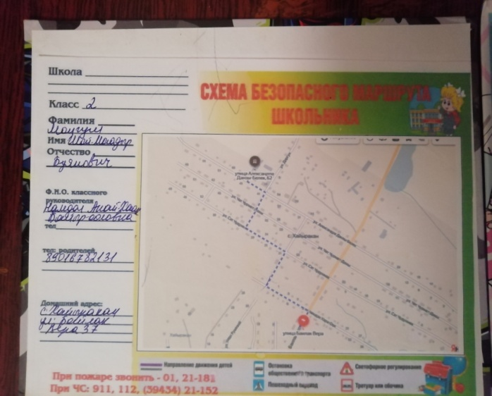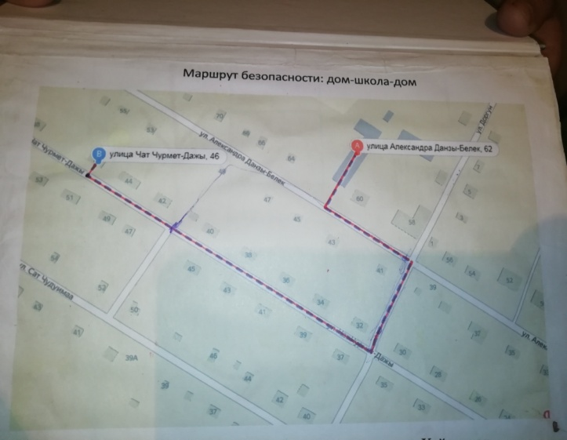
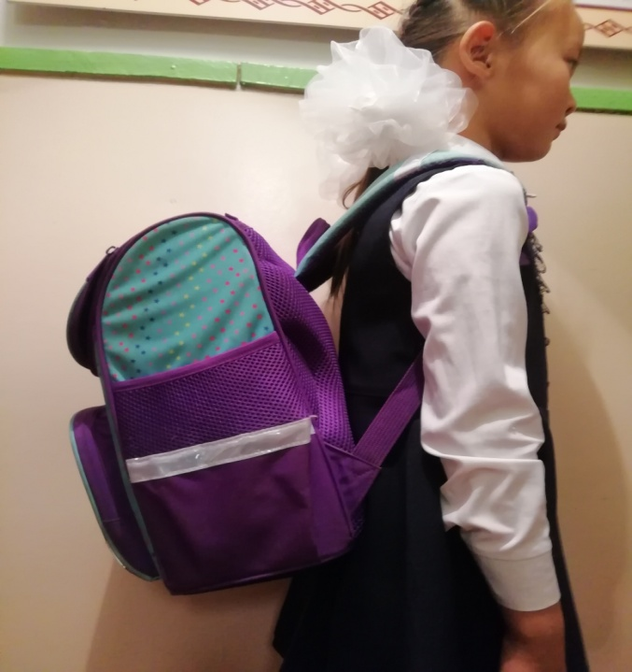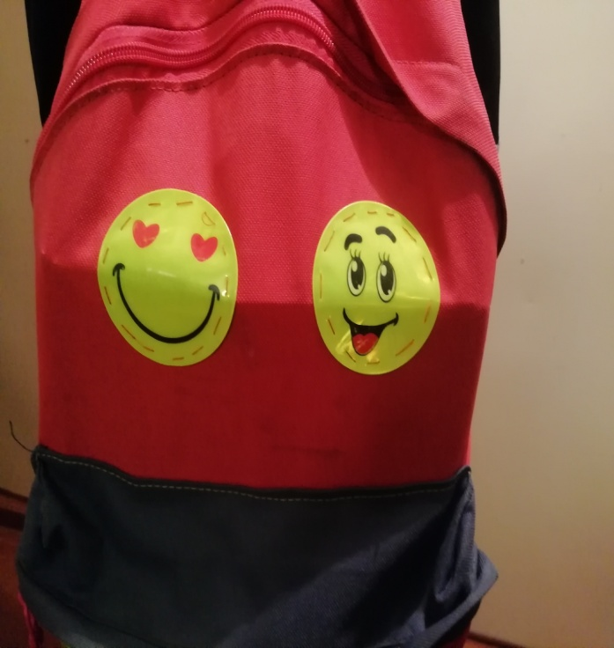

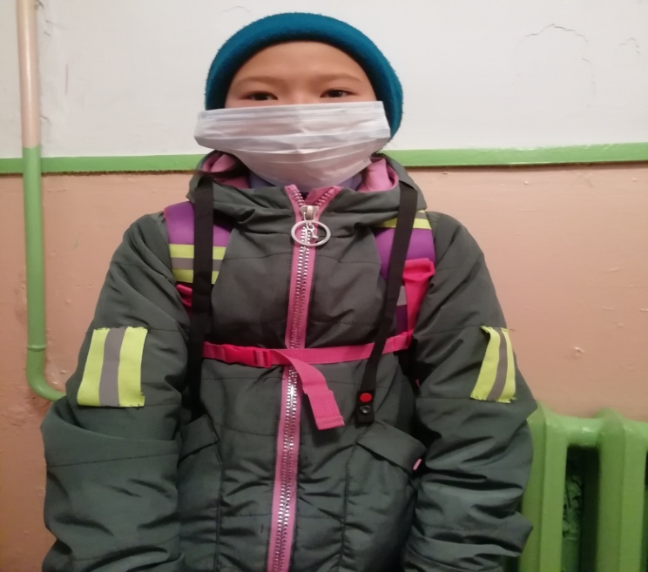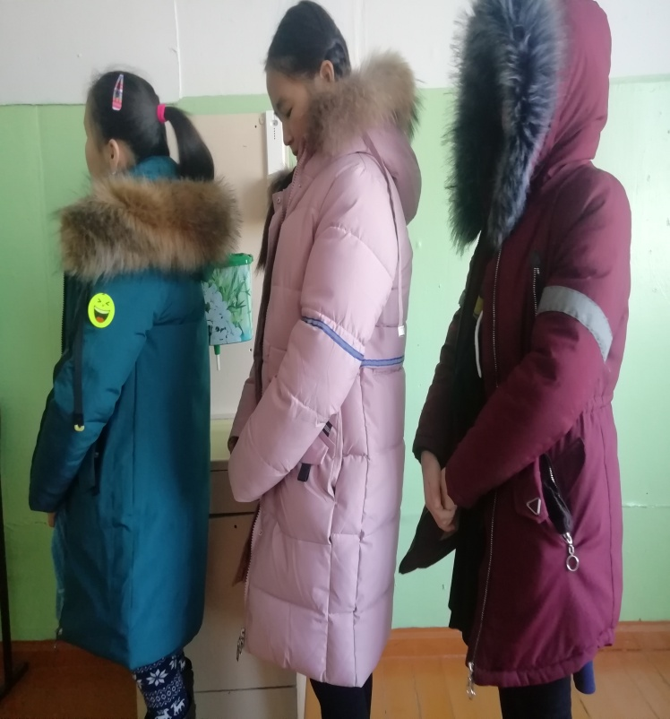
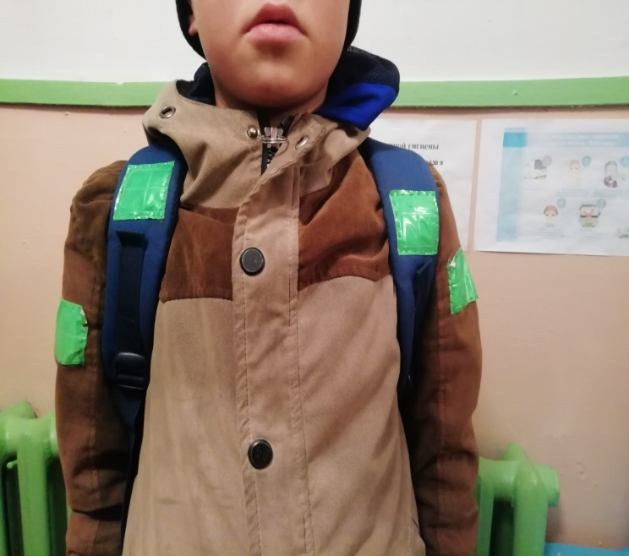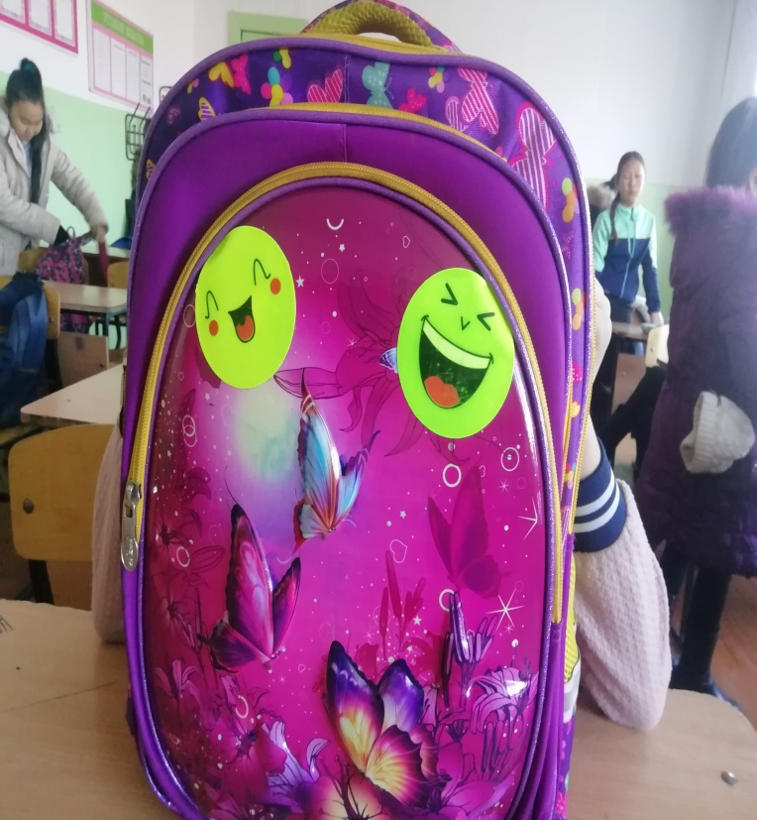
Проведение месячника безопасности: открытые уроки по ОБЖ, единые уроки по оказанию ПМП, интеллектуальные викторины и игры о ПДД.
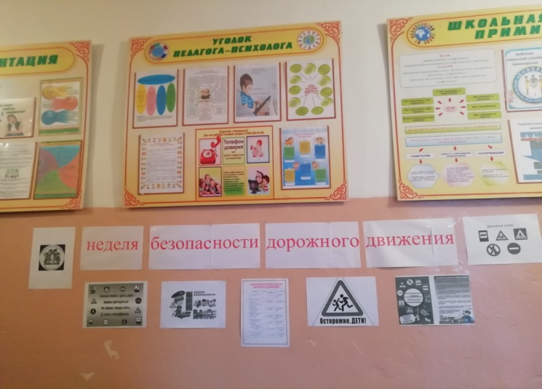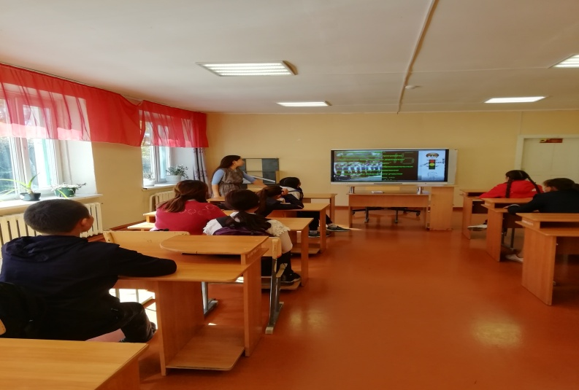

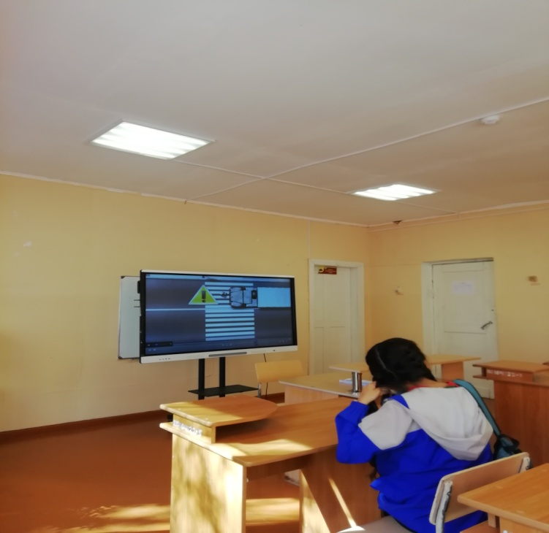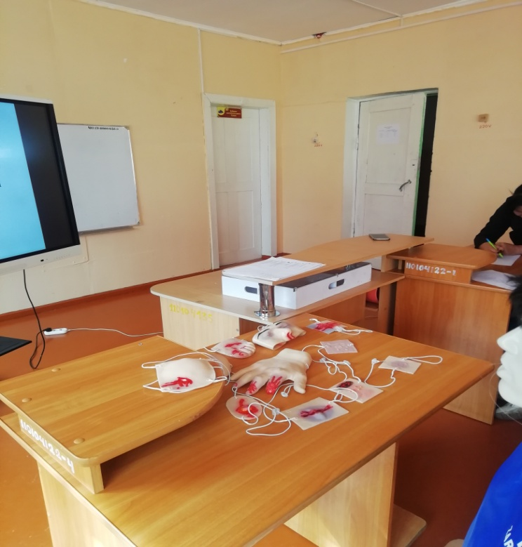

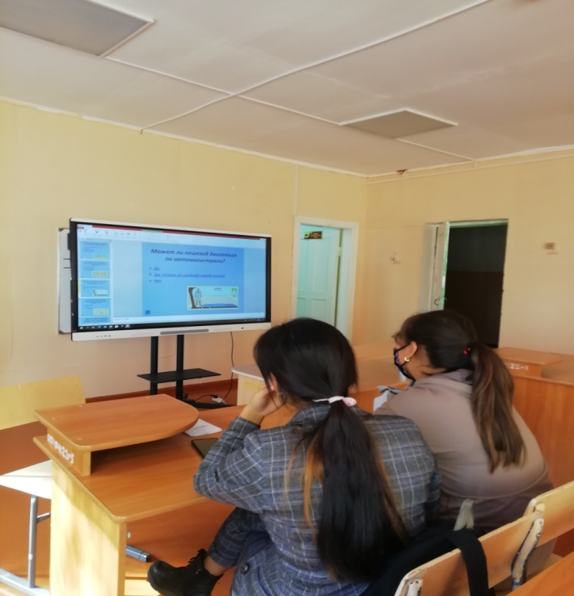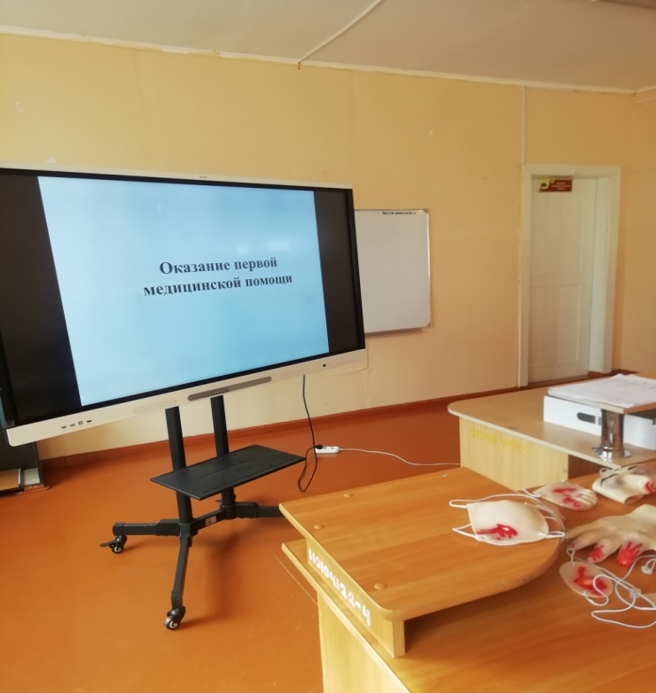

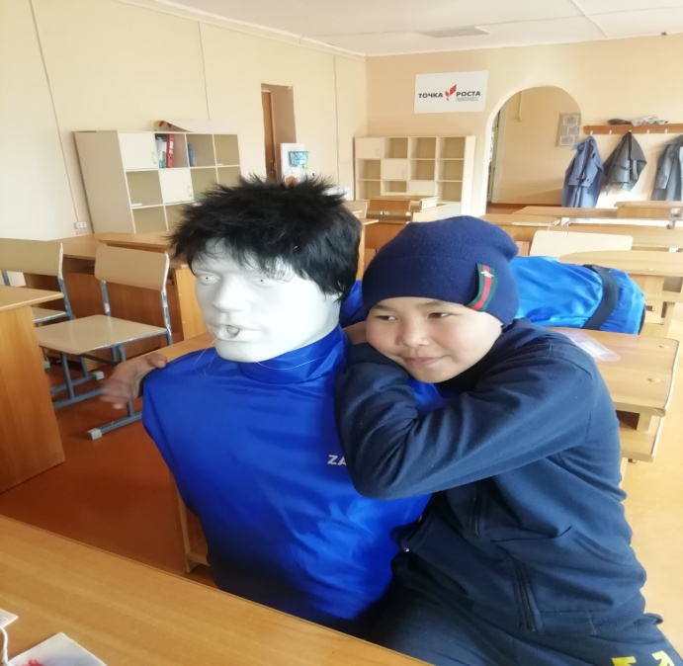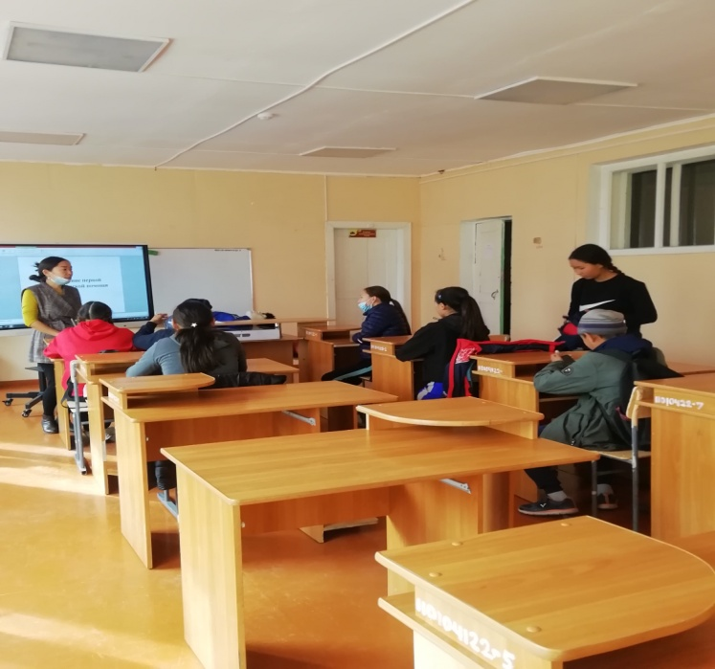

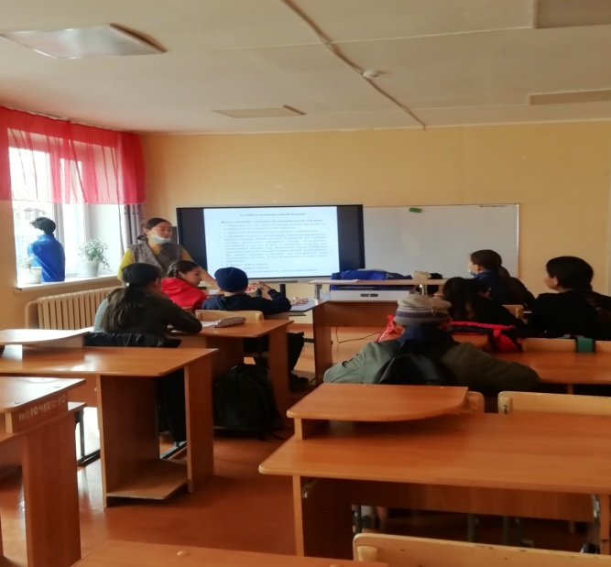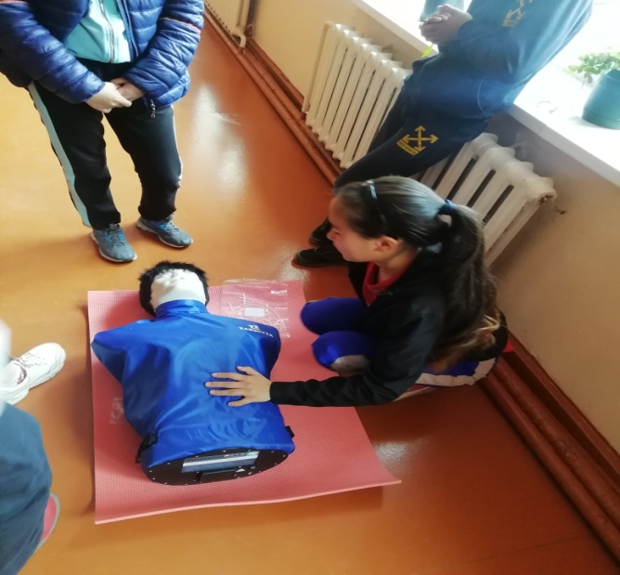

Акция «Засветись!», операция «Тонкий лед!»
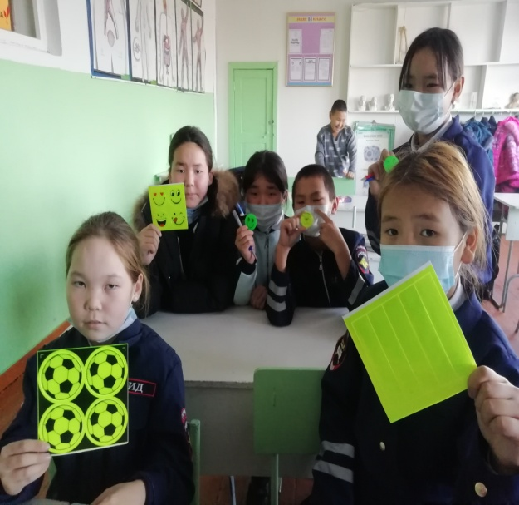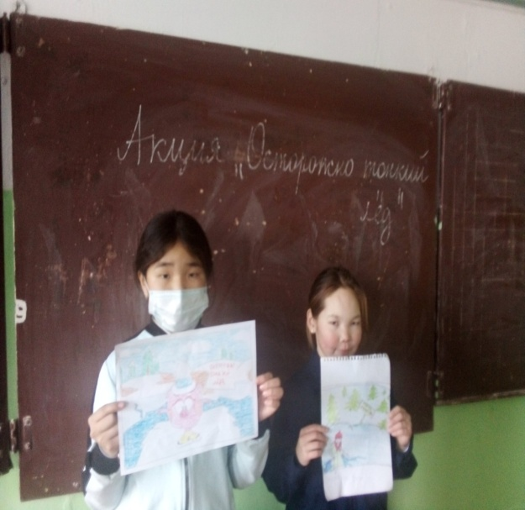
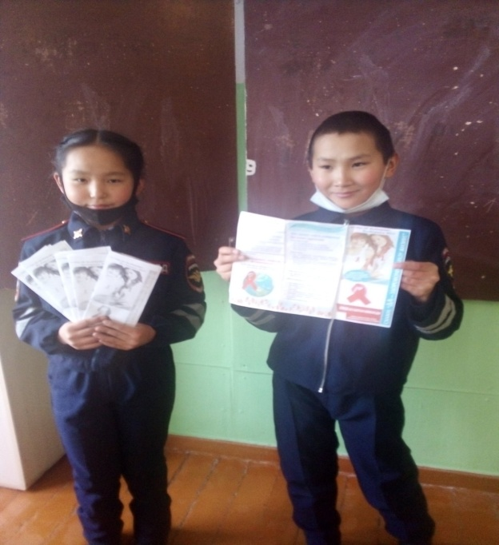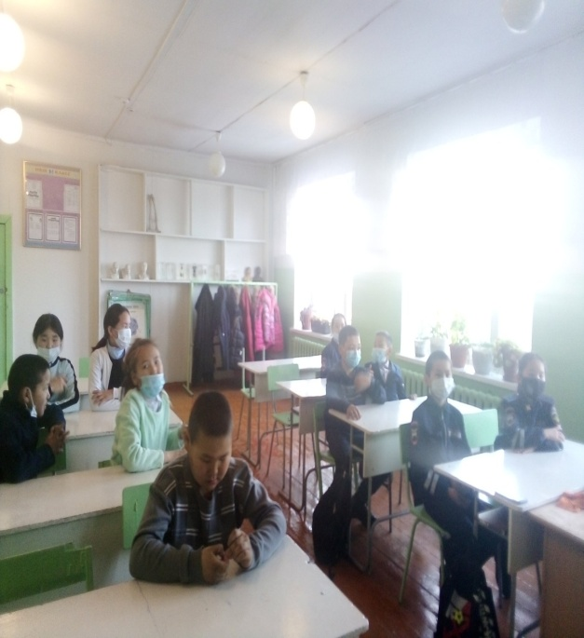
Урок памяти в честь Дня неизвестного солдата
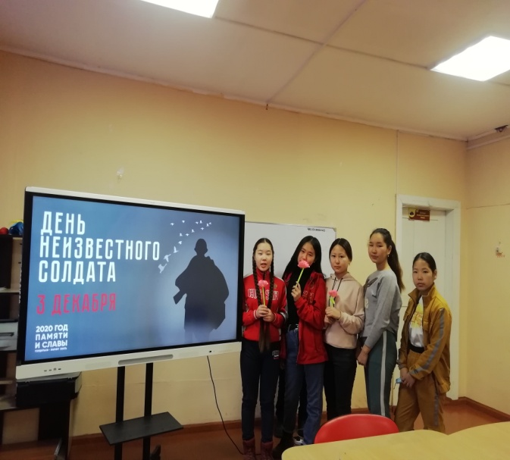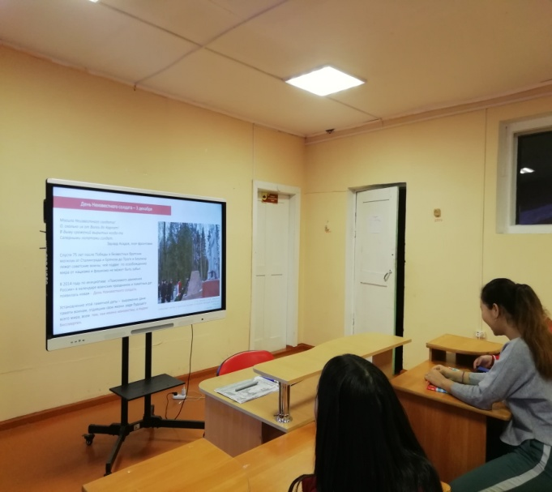
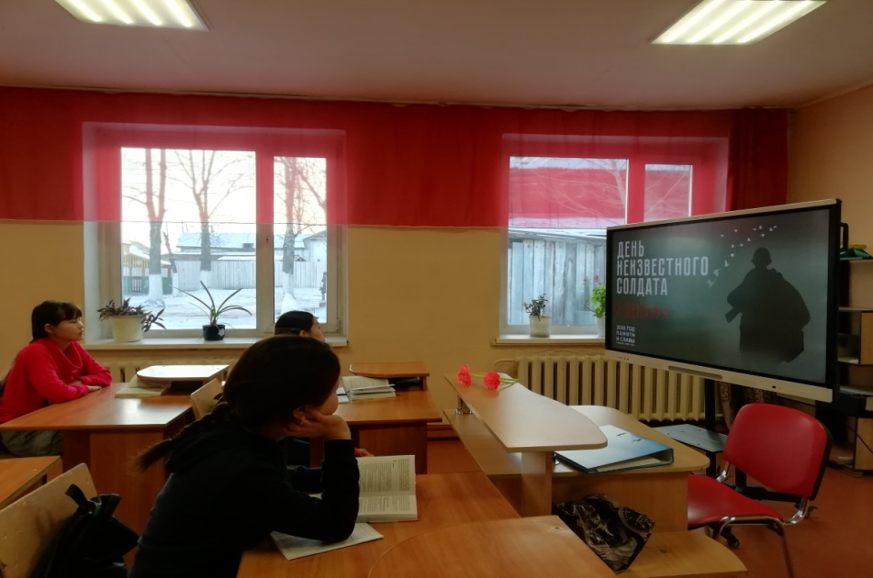
Участие юнармейского отряда «Сокол» в Республиканском дистанционном конкурсе смотра строя и песни среди Юнармейских отрядов, посвященного ко Дню Героев Отечества
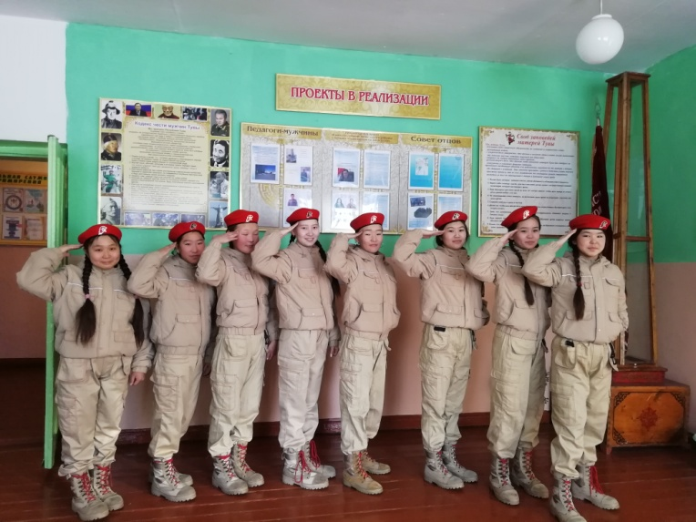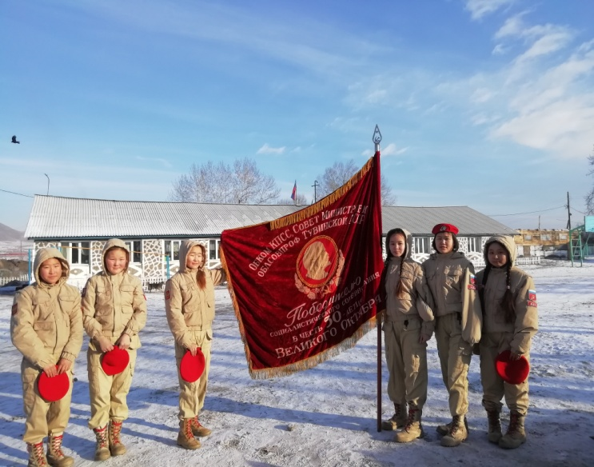
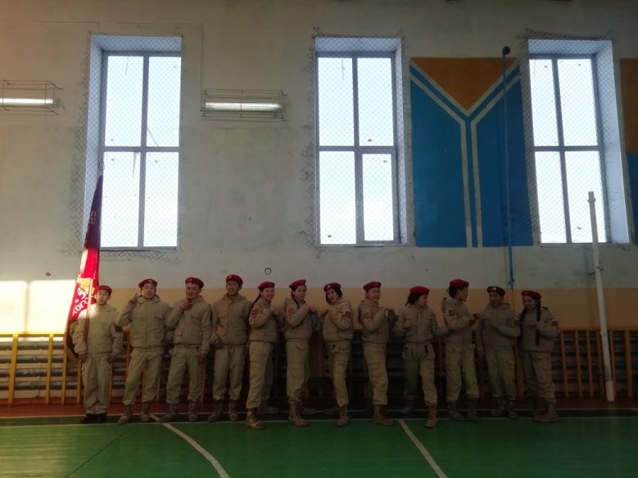

Соревнования по оказанию первой медицинской помощи среди 8-11 классов в рамках недели точка роста
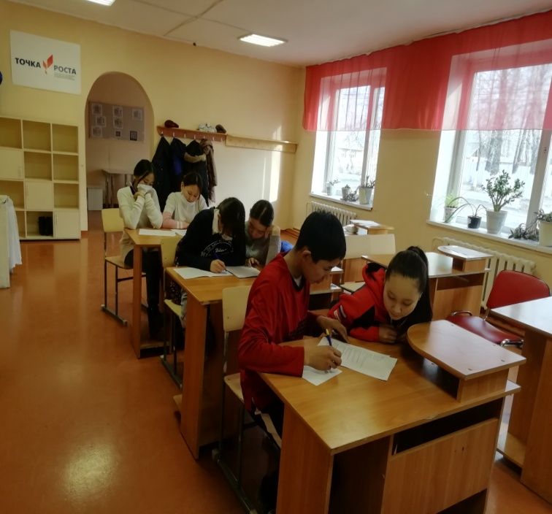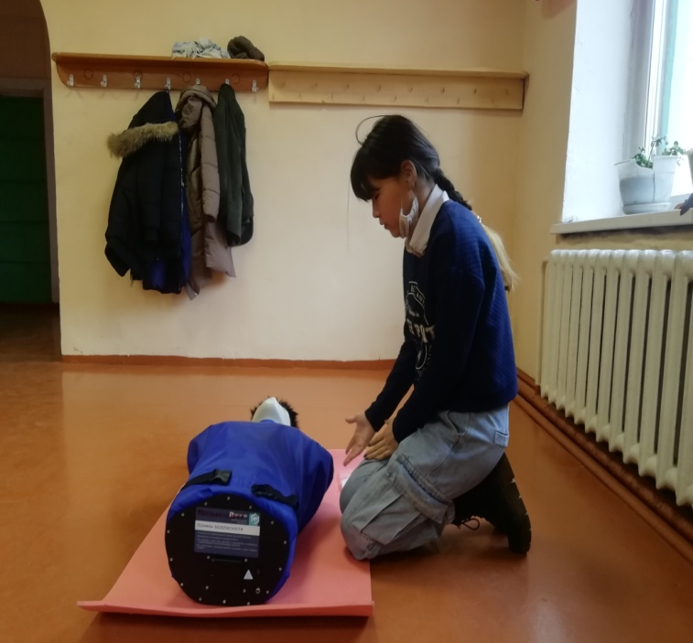

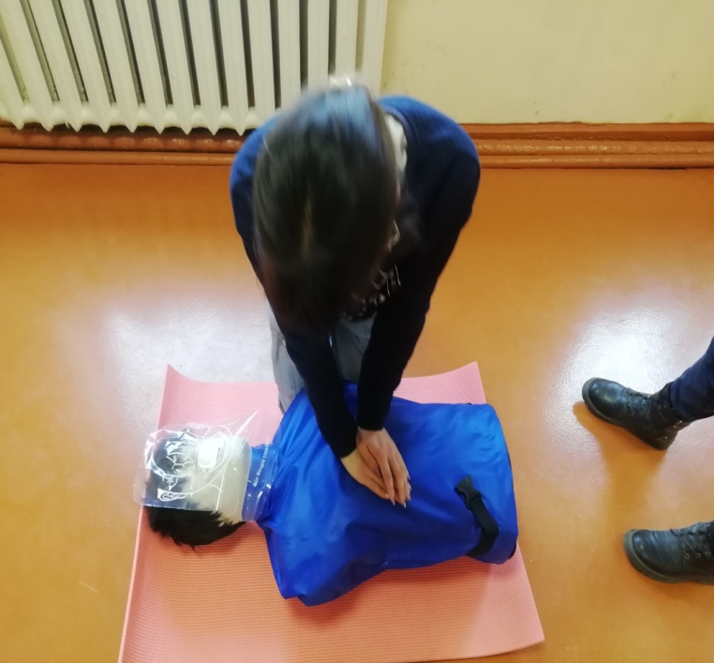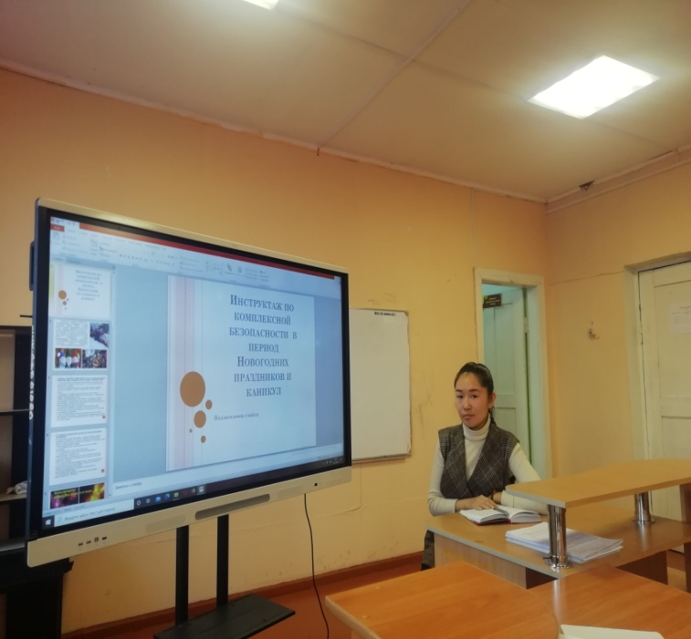

Мероприятия посвященные ко Дню Защитника Отечества, Месячник безопасности
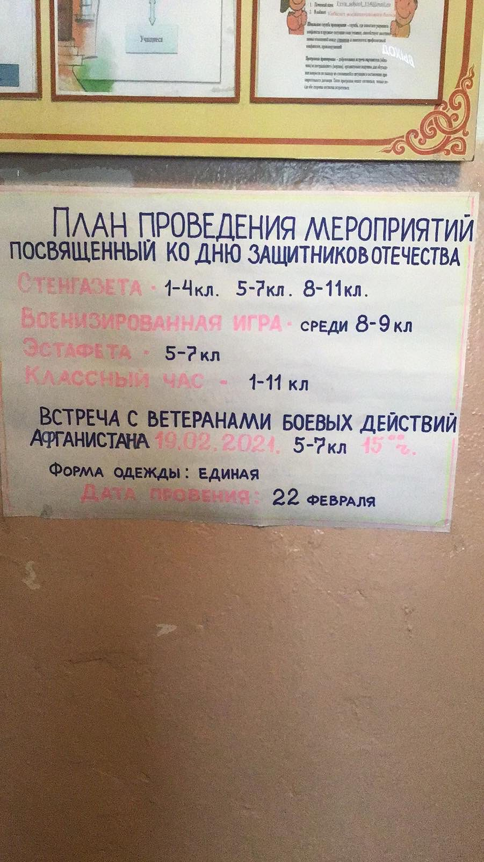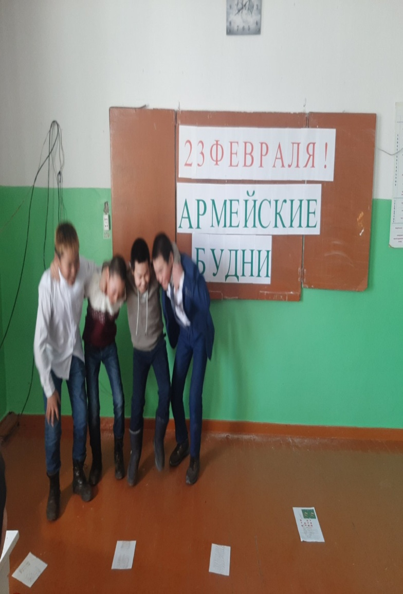

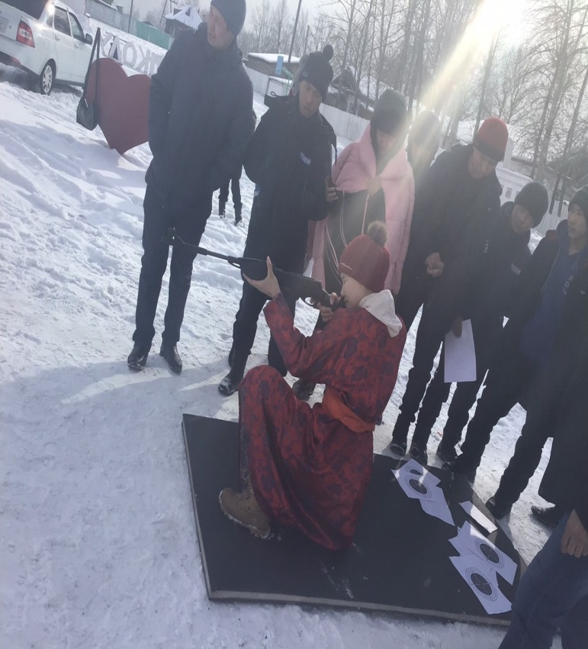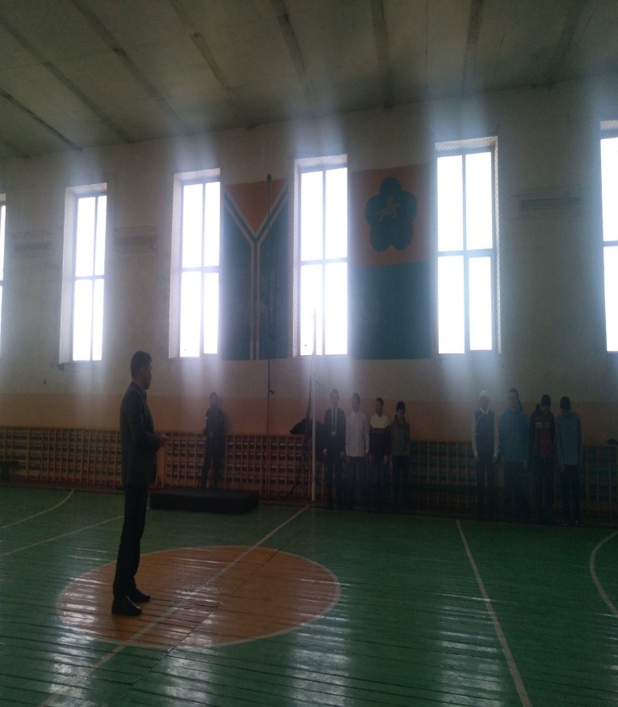

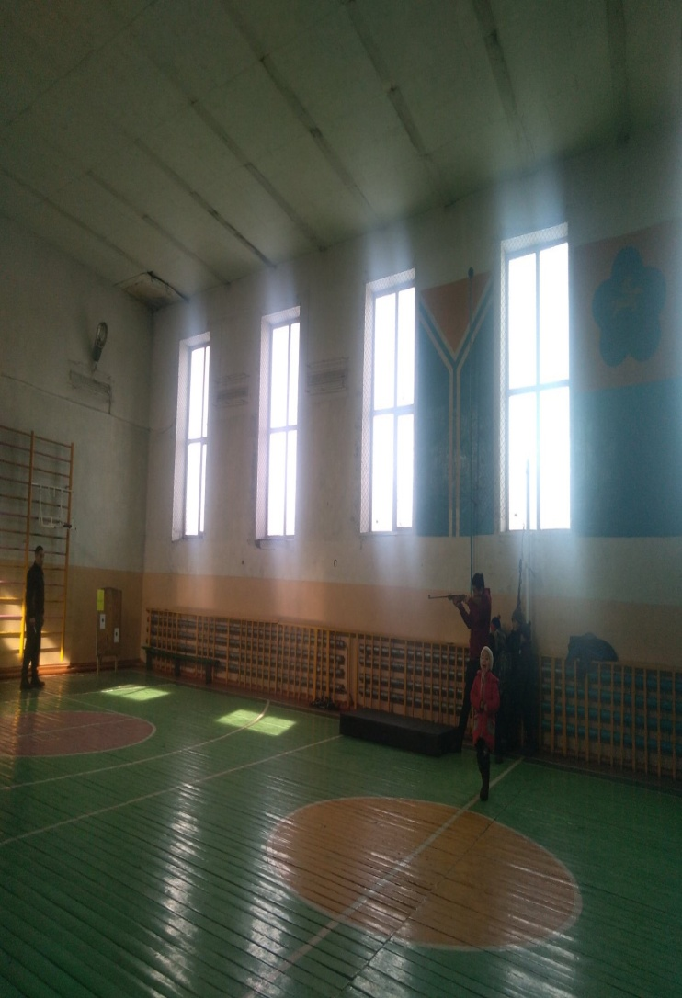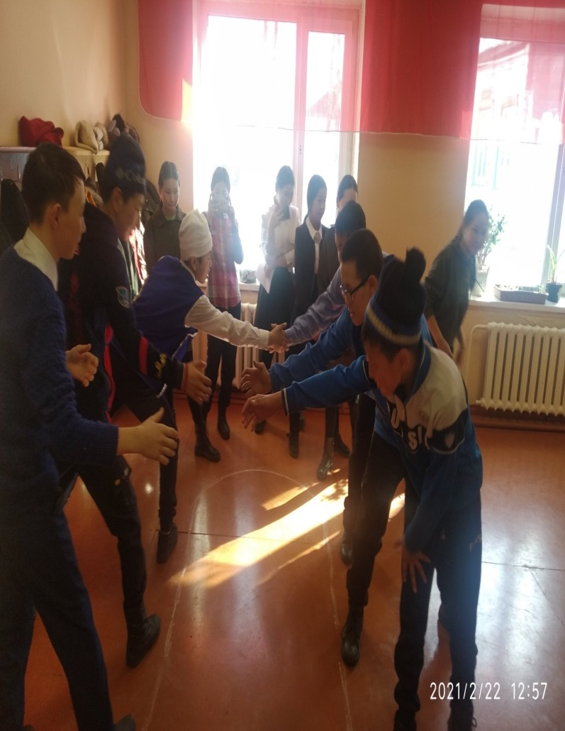

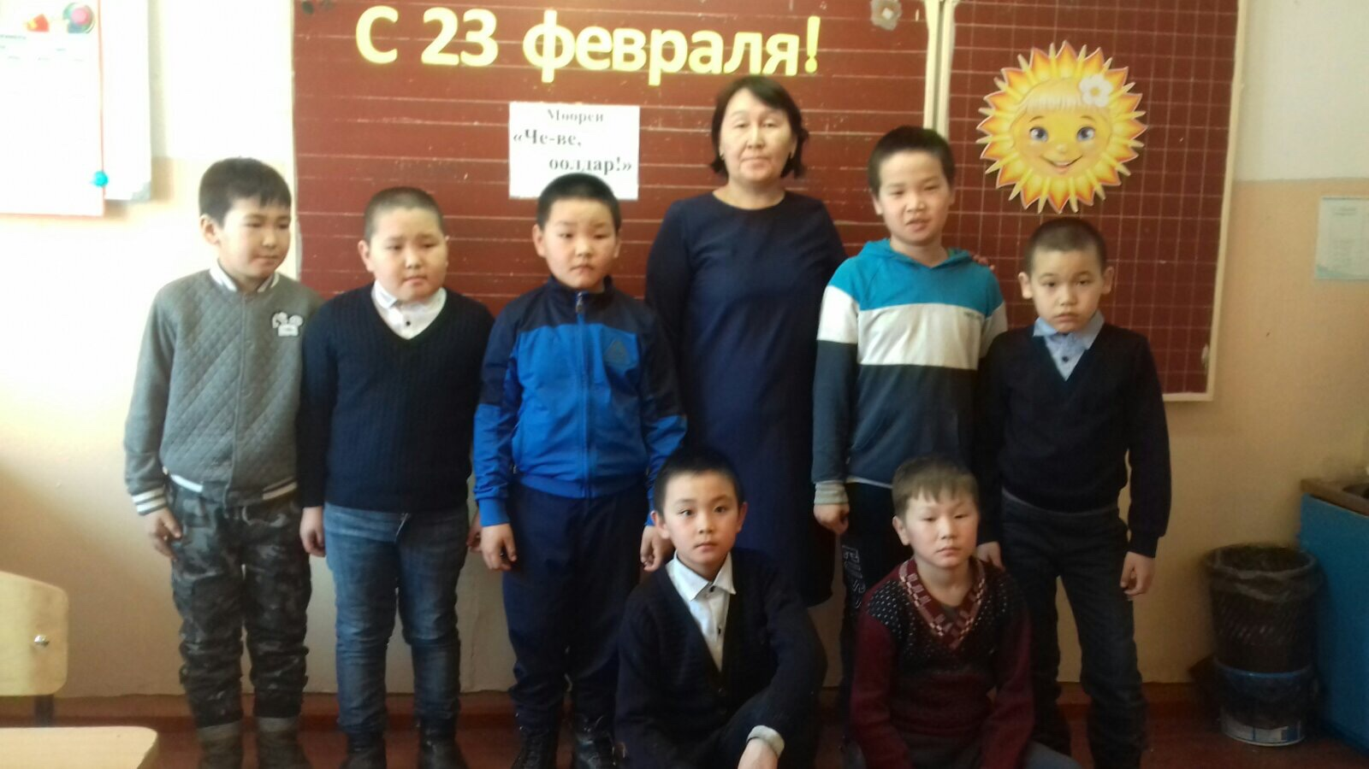

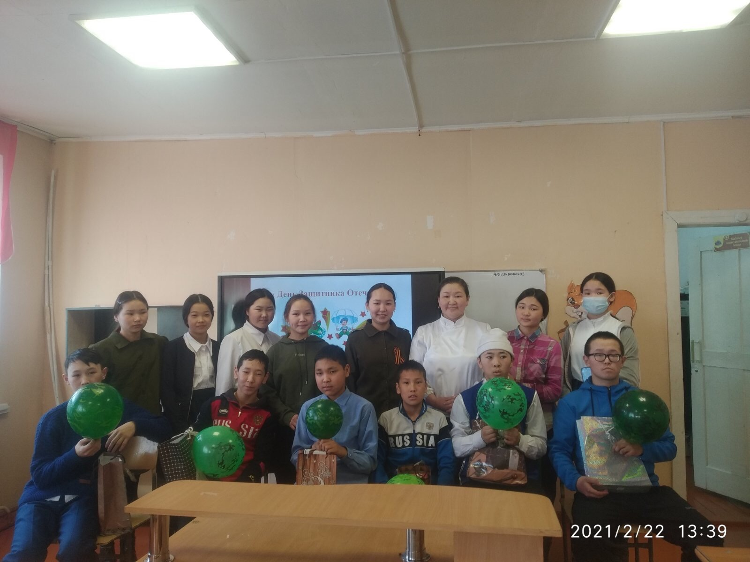
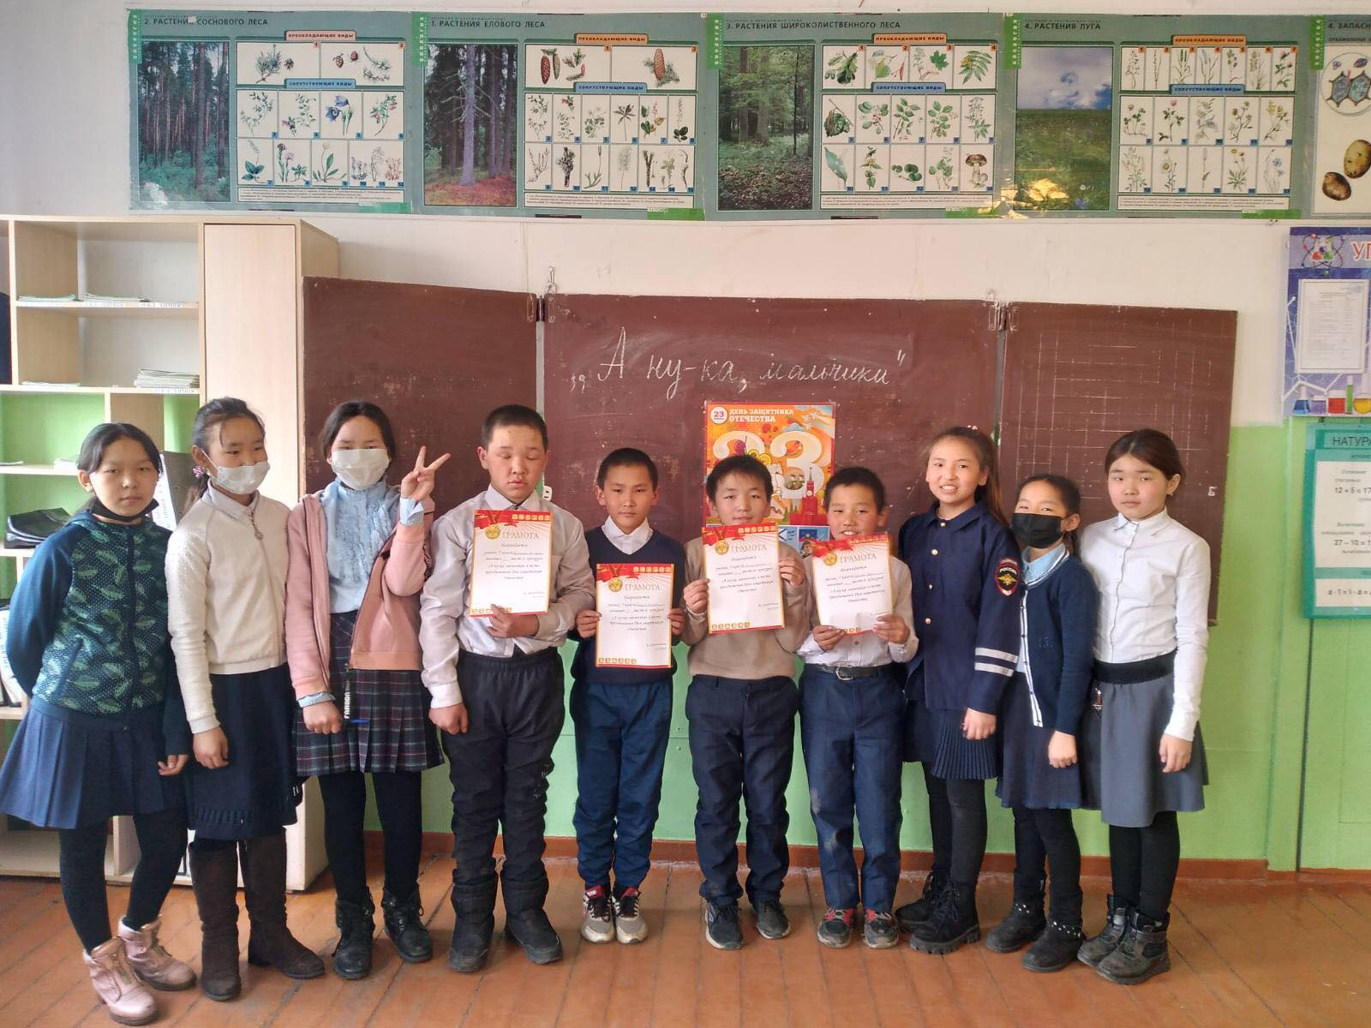

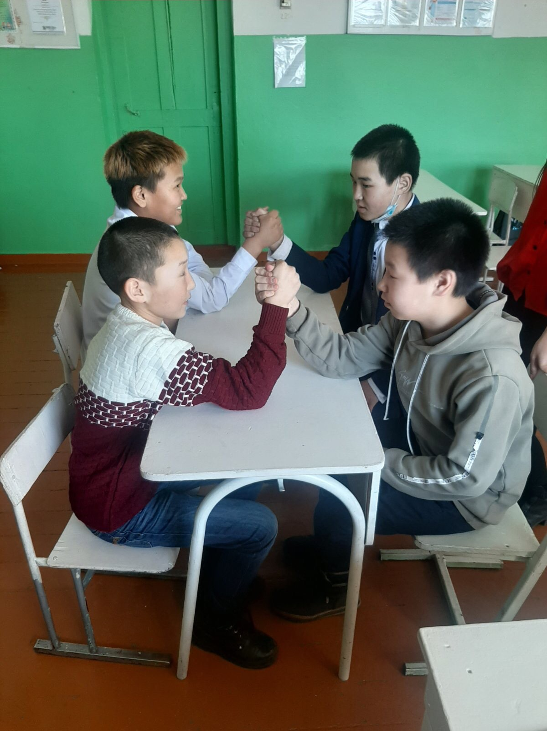
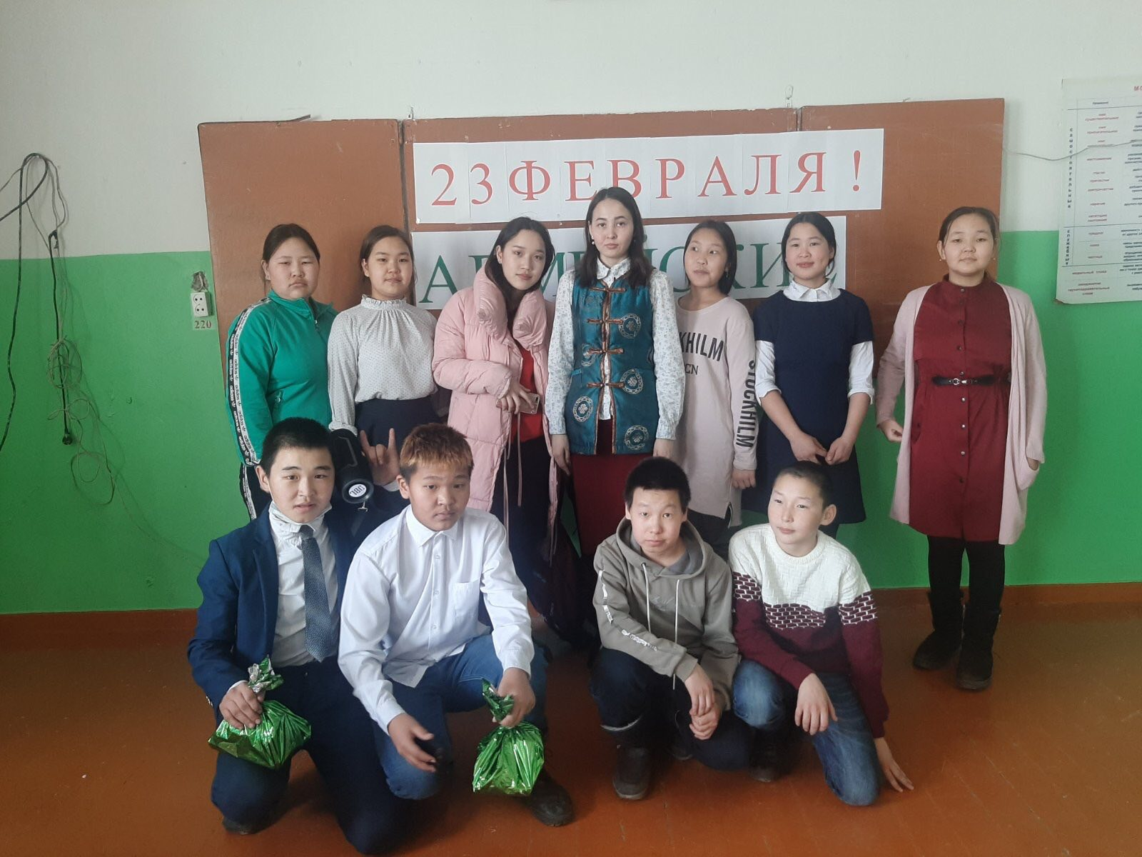

Встреча с участником боевых действий в честь дня Защитника Отечества
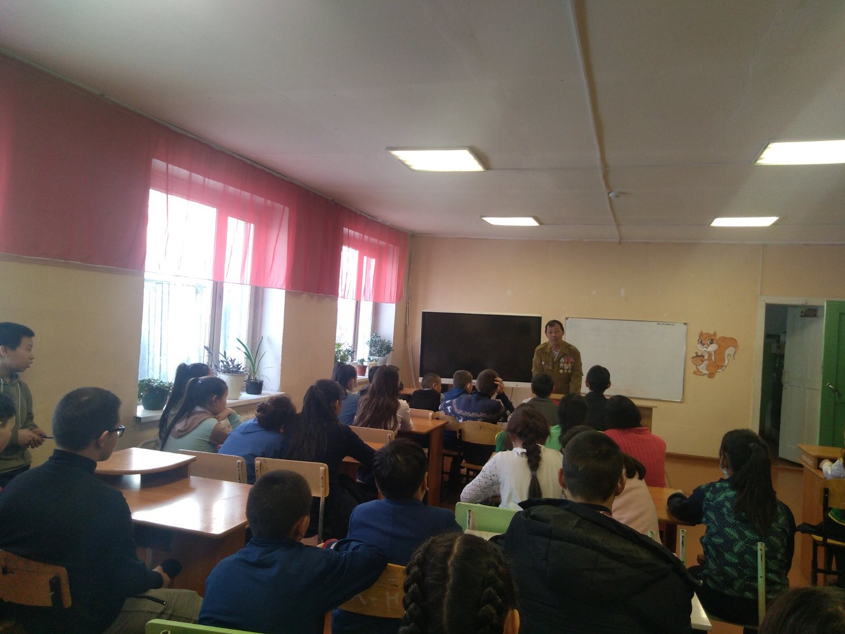

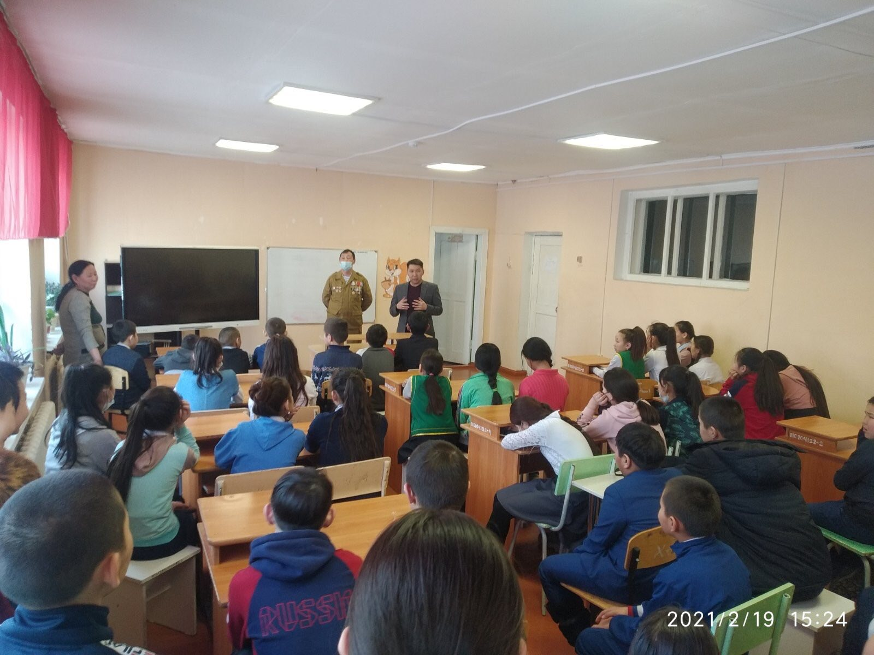

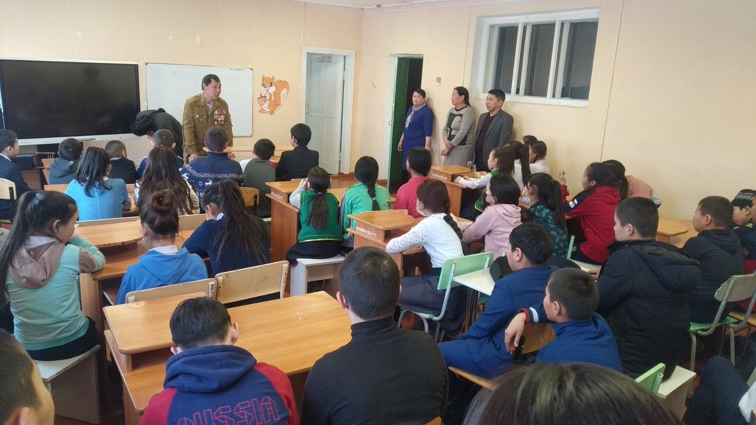
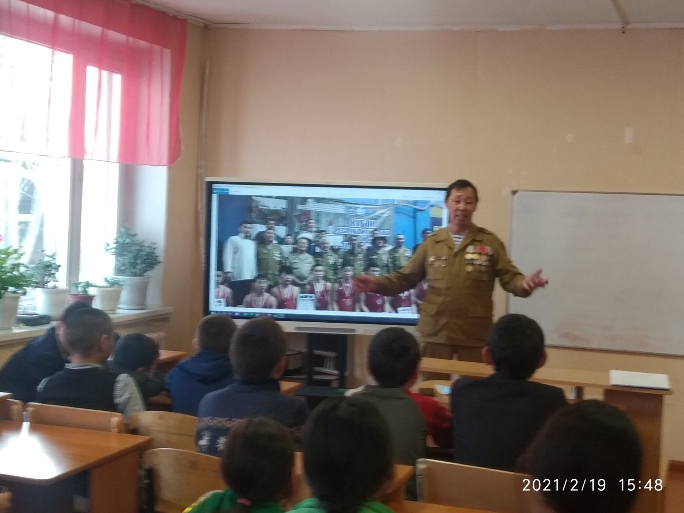

Дистанционный урок Мужества
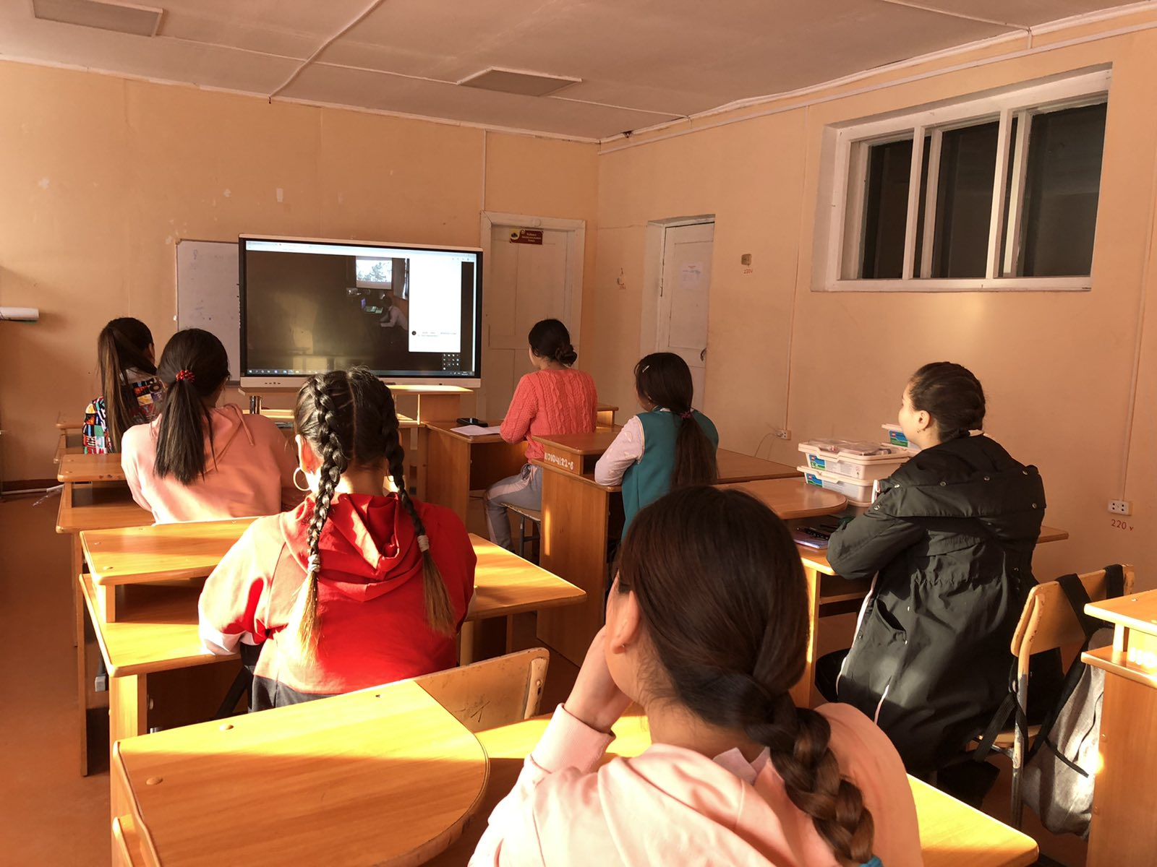
Встреча с сотрудниками 6 ПСЧ Дзун-Хемчикского кожууна в честь Всемирного дня Гражданской обороны
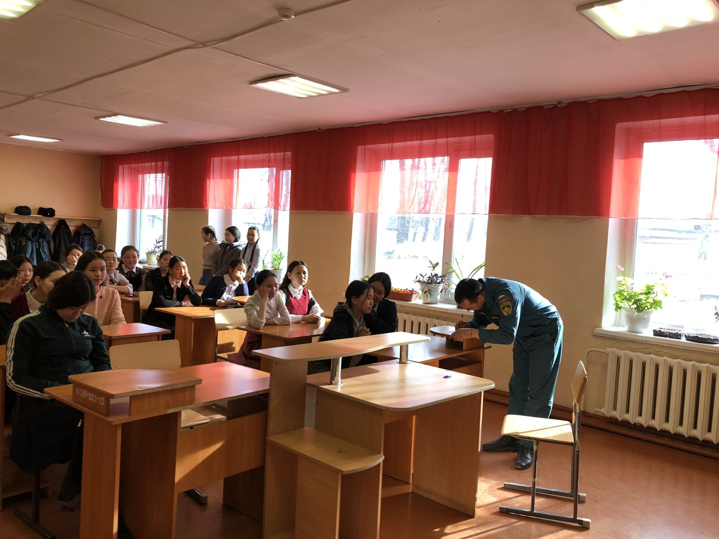

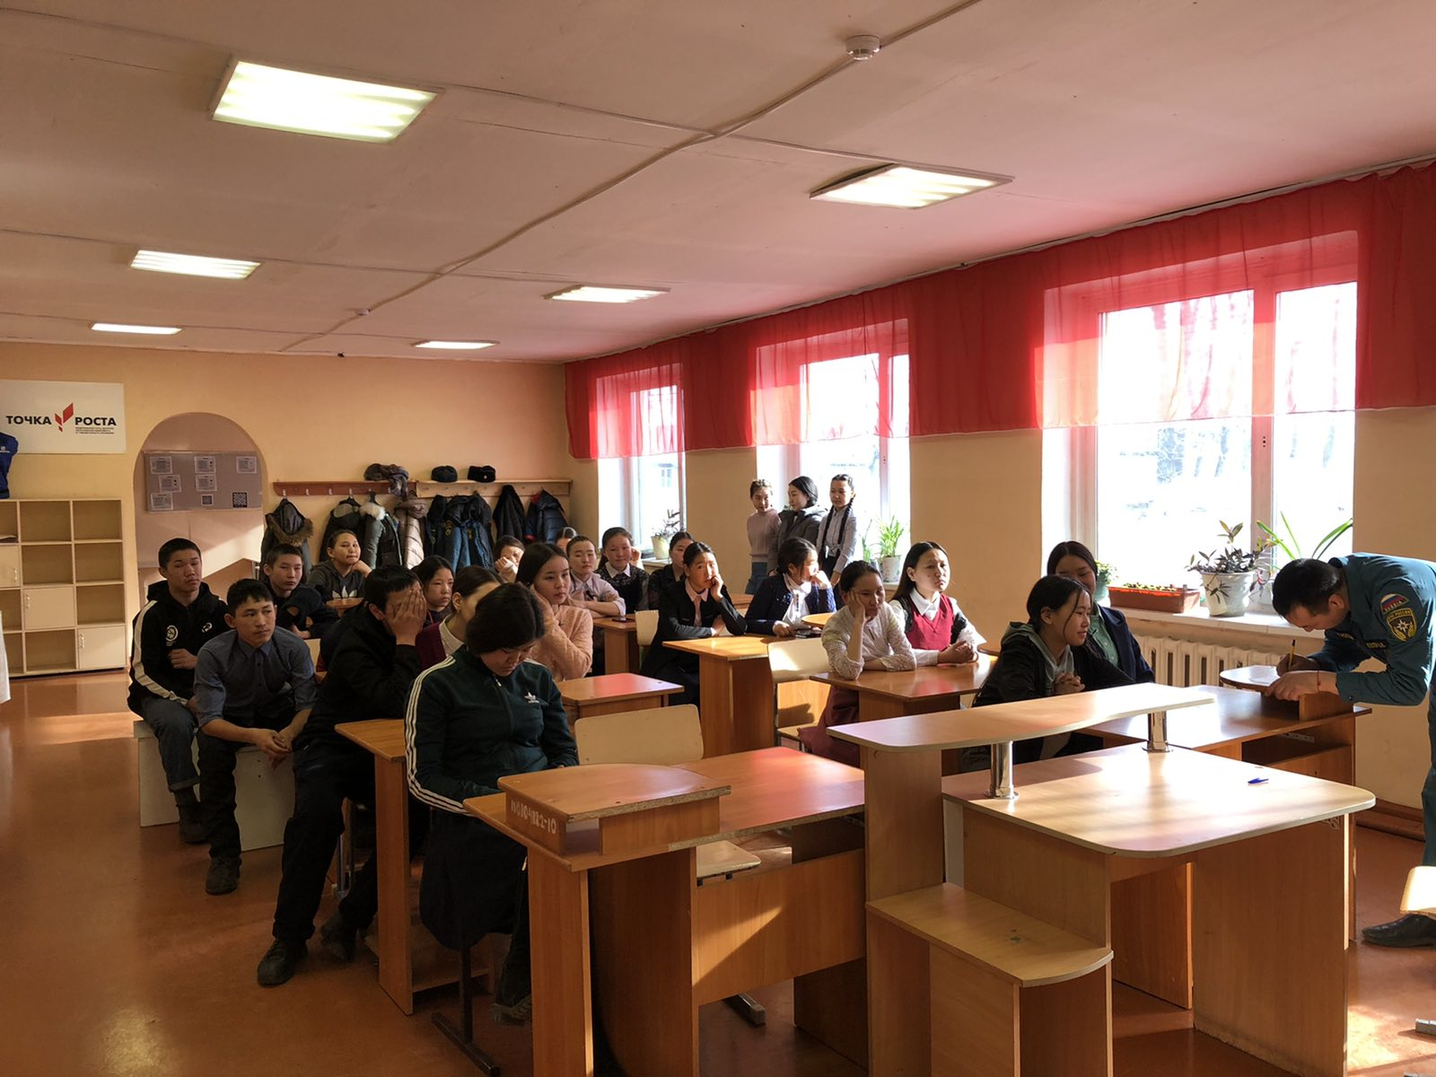
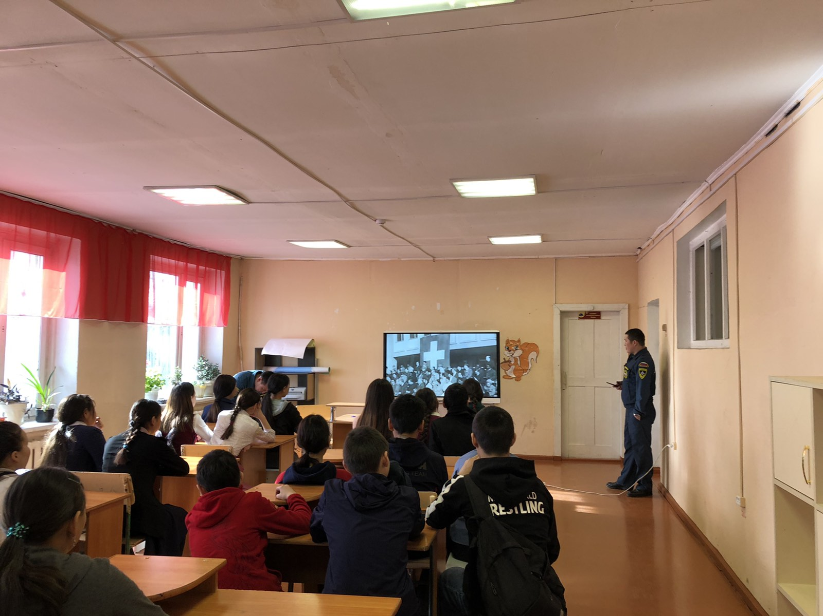

Акция в честь «С 8 Марта Поздравляем- ПДД не нарушаем!»
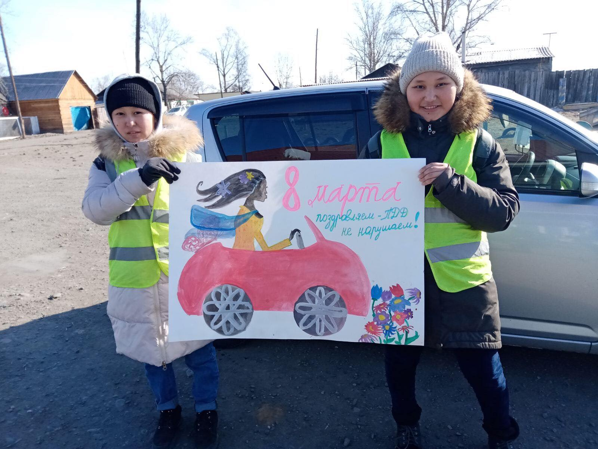
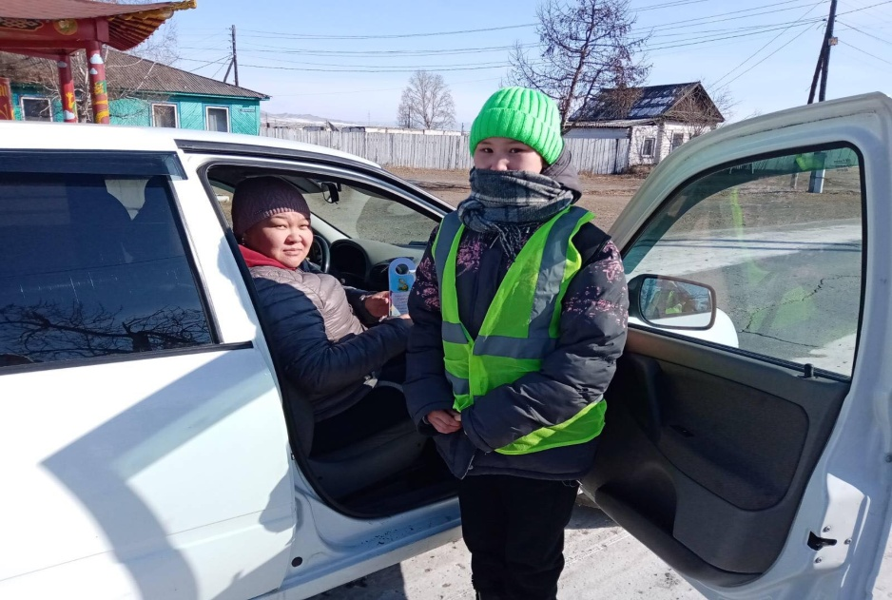
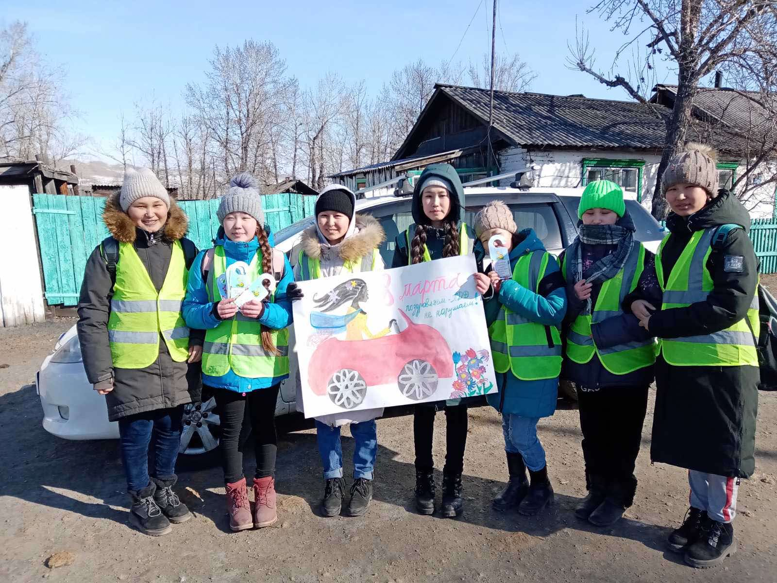

Участие юнармейского отряда в кожуунных соревнованиях «Один день в армии»
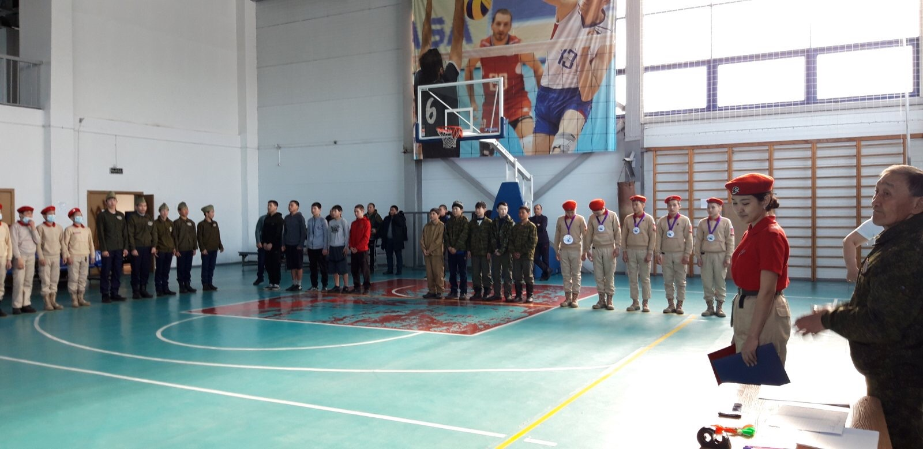
Экскурсия ЮИД отряда в 6-ю ПСЧ по охране Дзун-Хемчикского кожууна
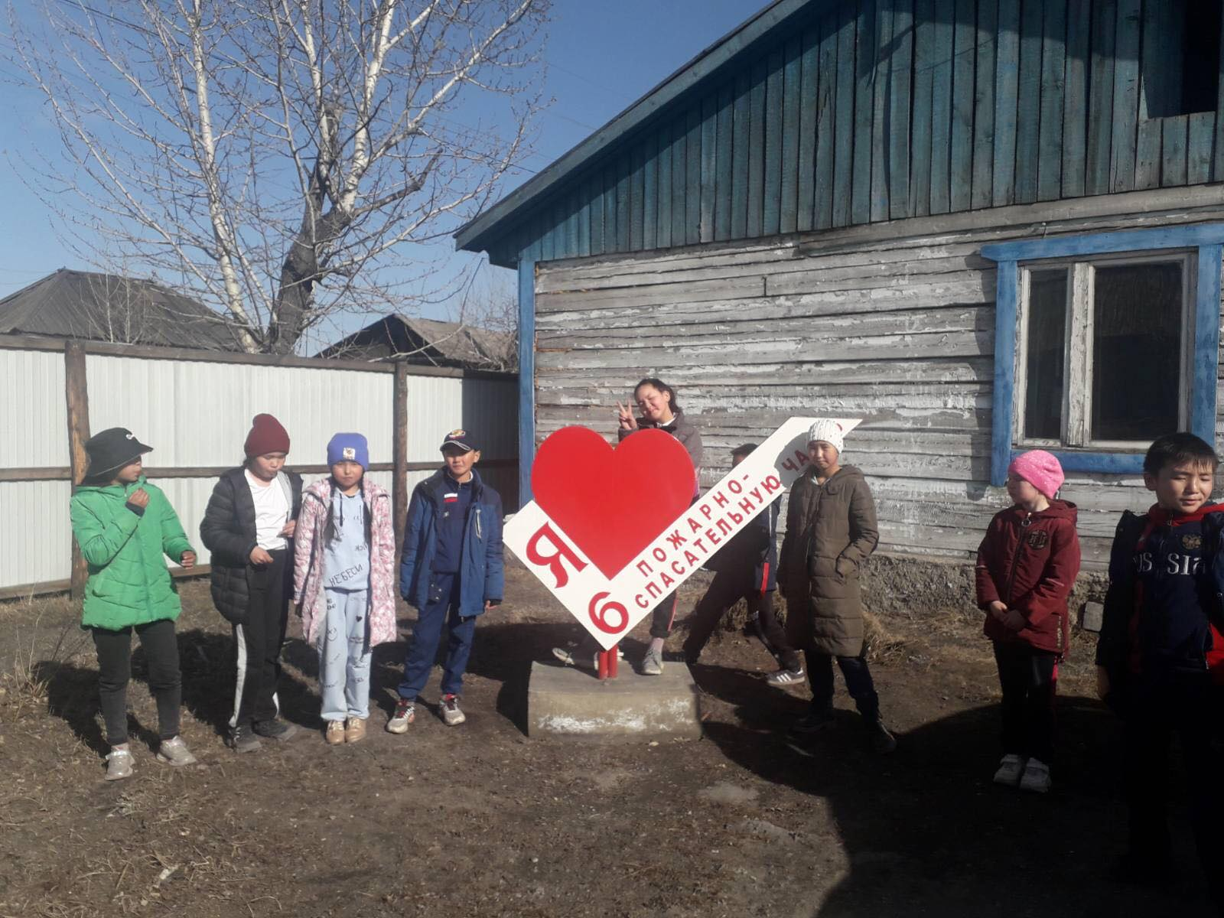
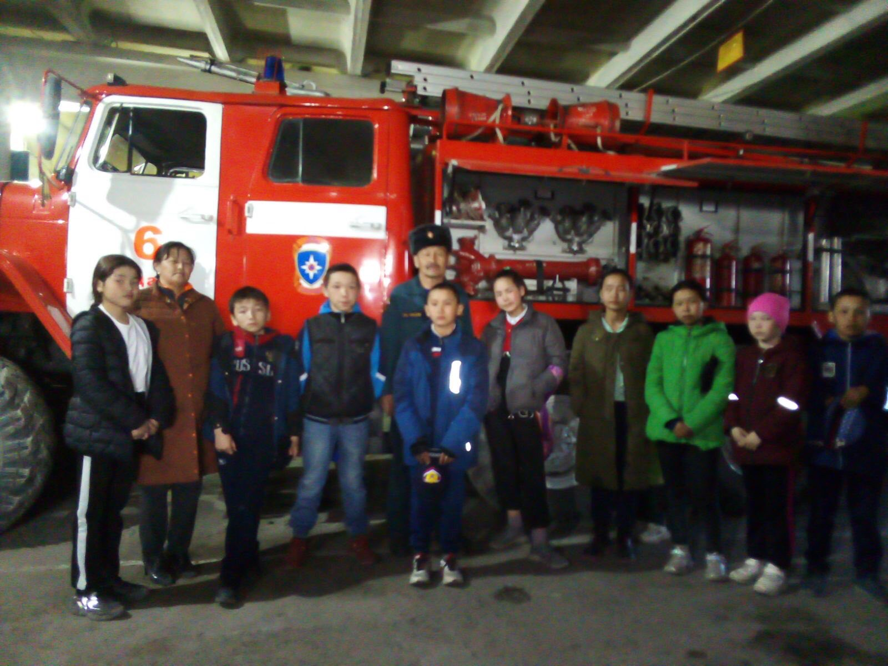
Всемирный день здоровья, экологичсекая акция
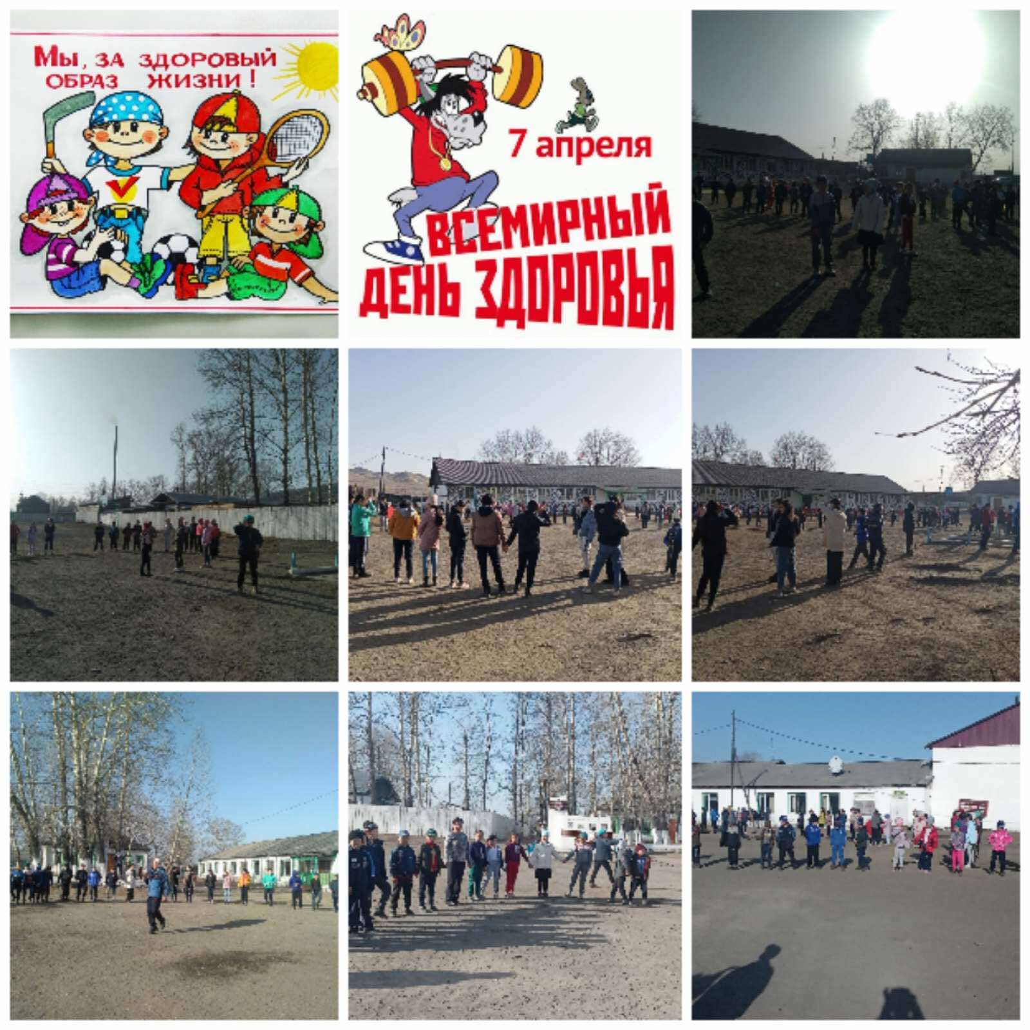

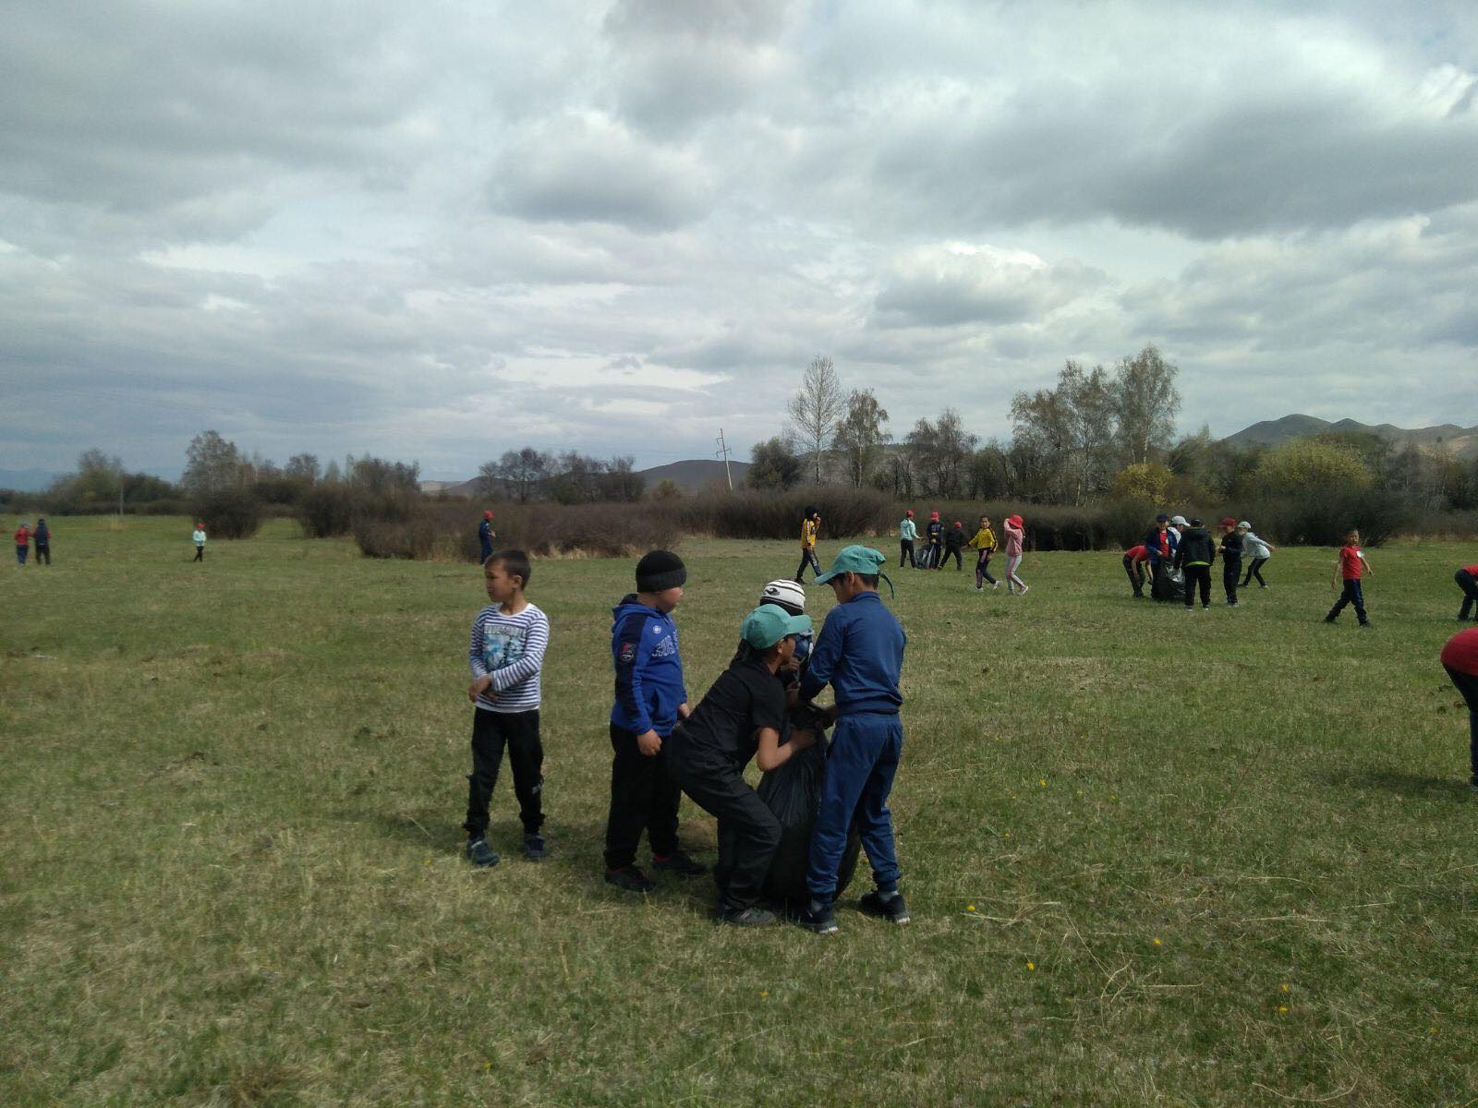
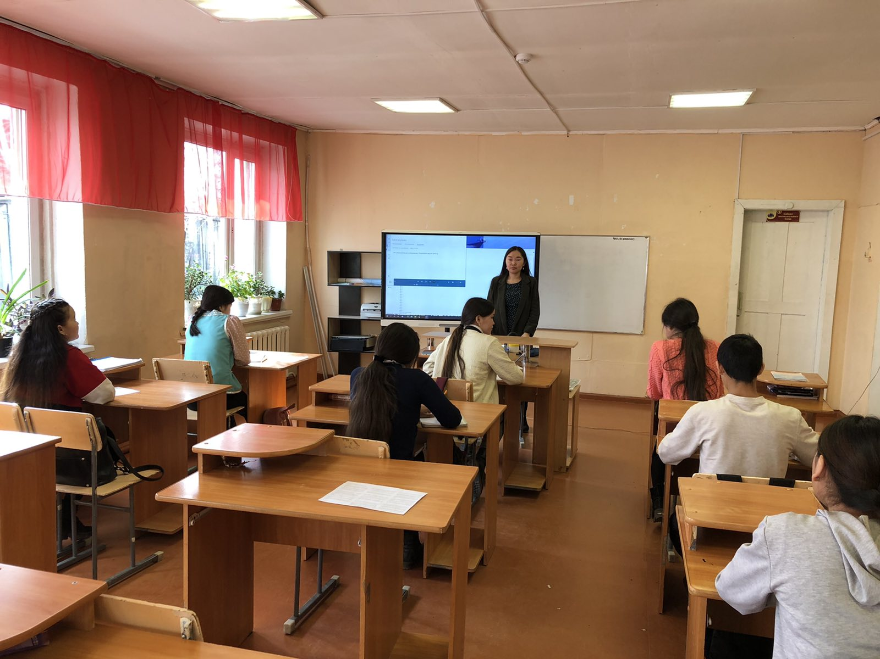

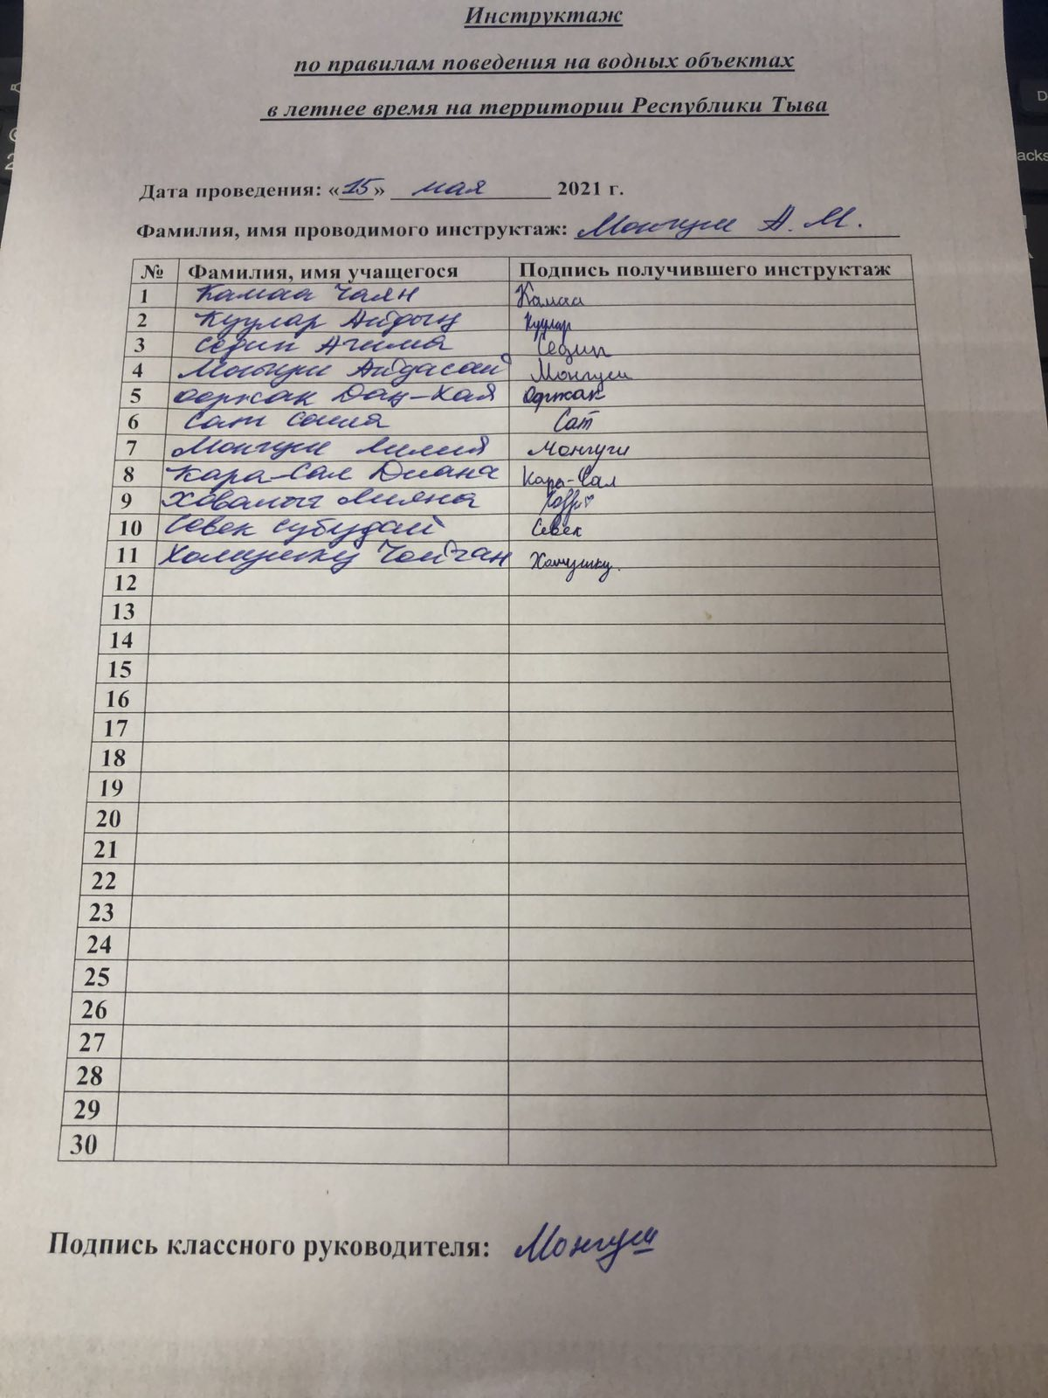
Мероприятия посвященные в честь Дня Победы: школьный этап смотра строя и песни;
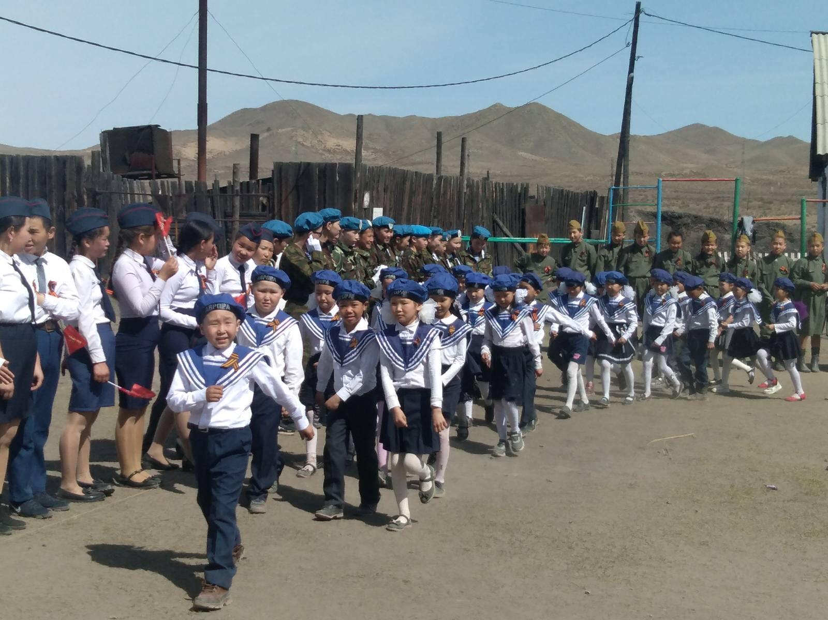

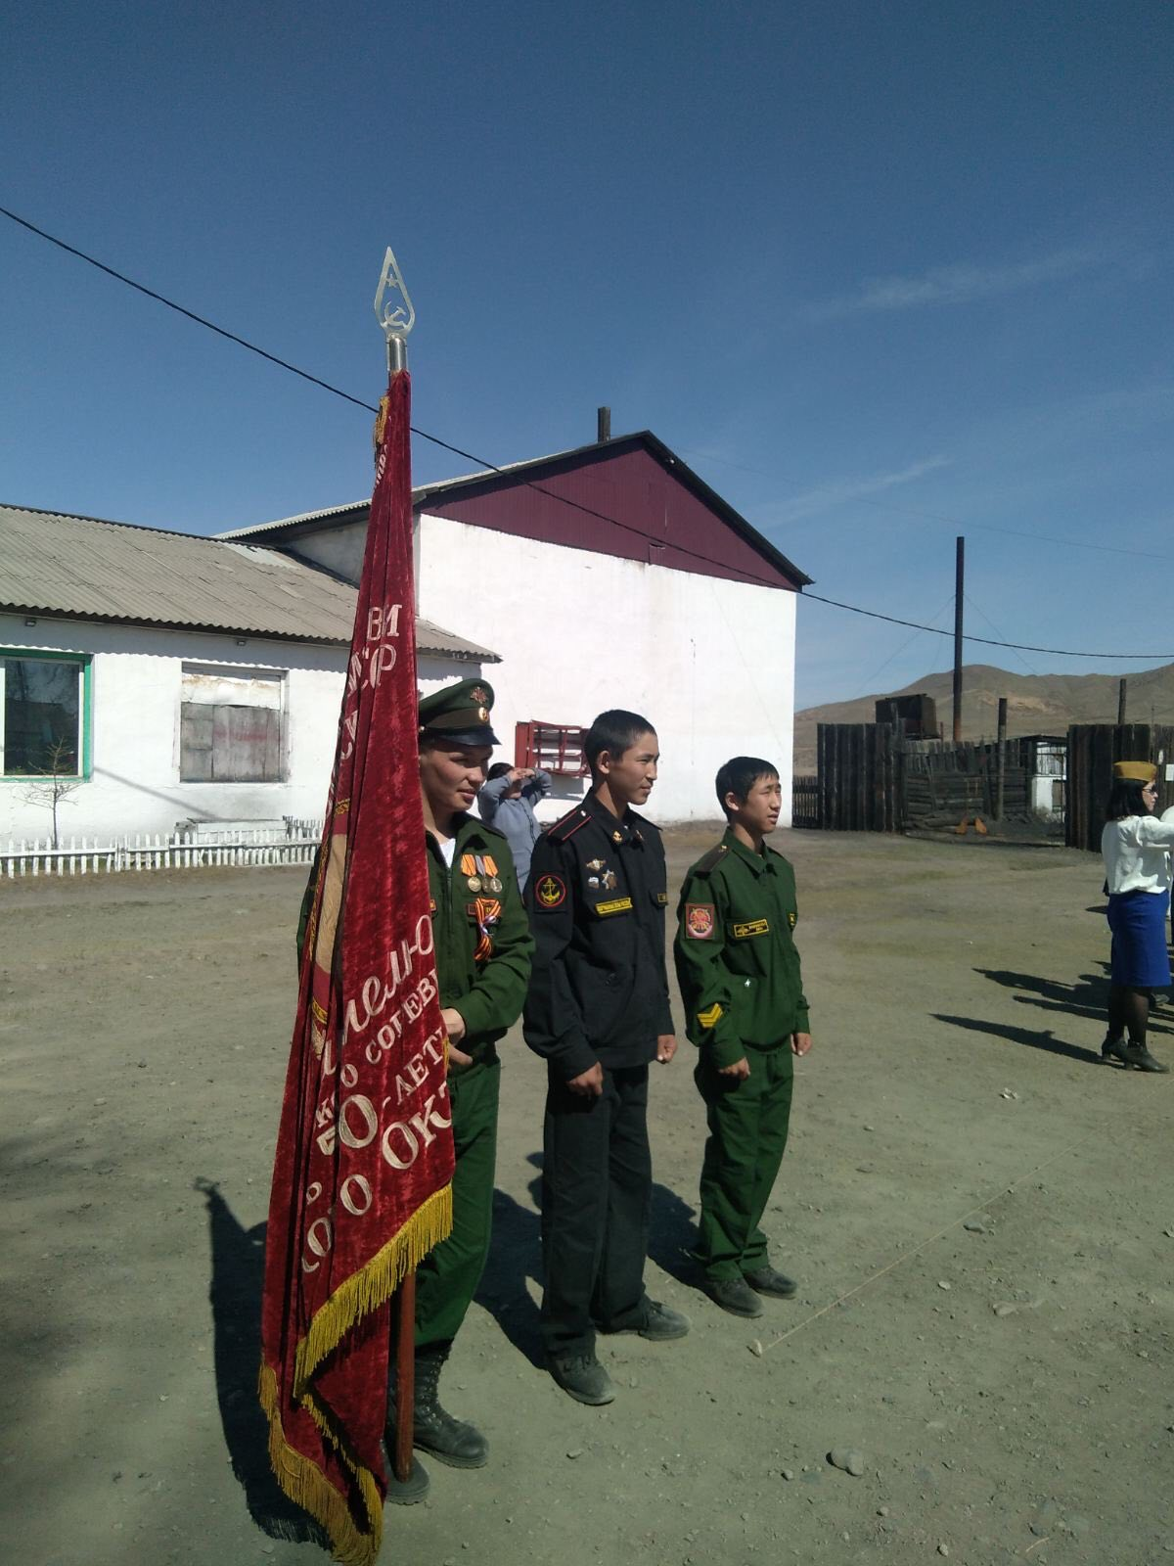

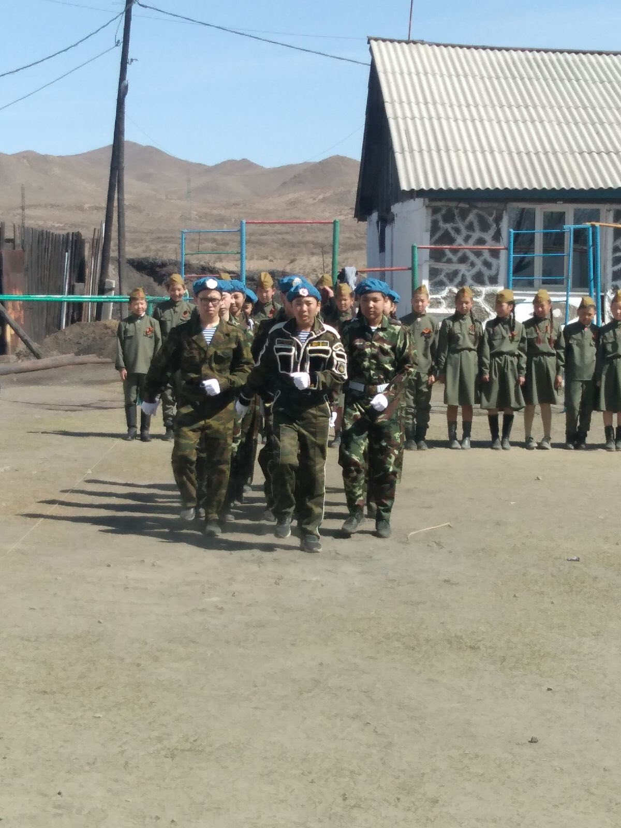

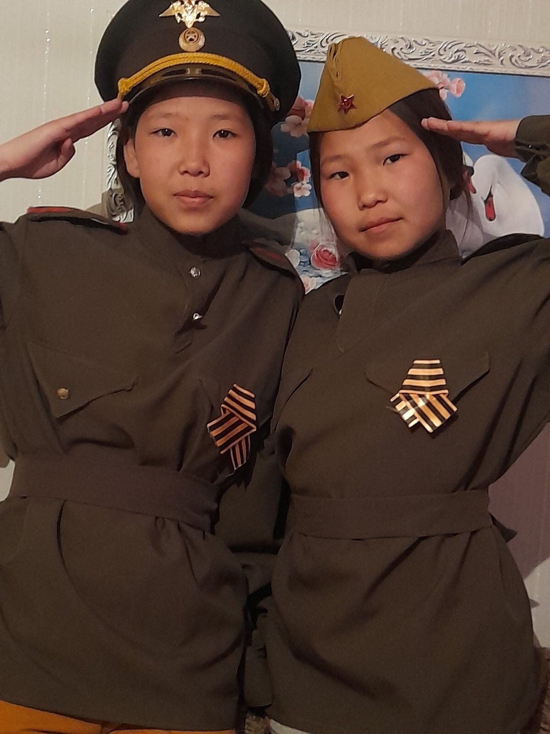

Участие победителей школьного этапа в кожуунном дистанционном конкурсе смотра строя и песни.
6 класс
